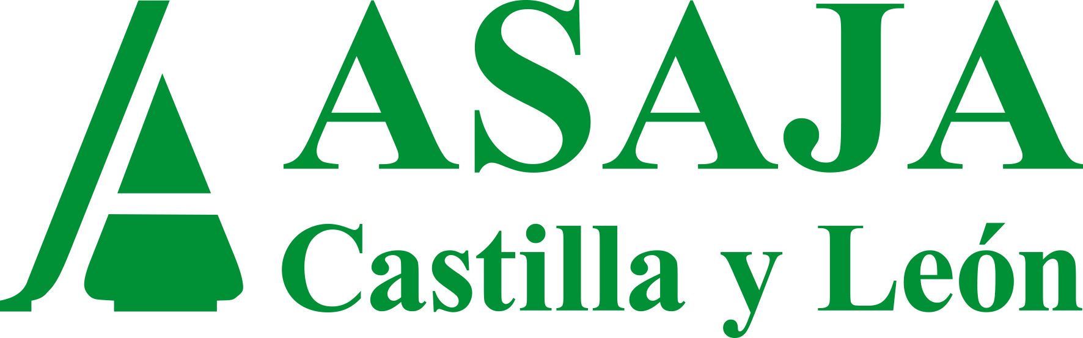

AGRICULTURA Y GANADERÍA
DE CASTILLA Y LEÓN

BALANCE 2023

Valladolid, 9 enero 2024

Servicios Técnicos de ASAJA de Castilla y León

INTRODUCCIÓN

2023 ha sido un año catastrófico para el campo de Castilla y León.

Desde el punto de vista productivo, el año 2023 ha sido desfavorable climatológicamente hablando, lo que, sumado a los ajustes que se han visto obligados a hacer los profesionales del campo para reducir unos gastos disparados desde la guerra en Ucrania, explica que haya habido reducciones notables tanto en las producciones agrícolas como en las ganaderas. Este balance es aún más grave si tenemos en cuenta que se trata del tercer año en números rojos para el campo de Castilla y León, en los que el pésimo comportamiento del clima y el incremento de los costes de producción han complicado enormemente la rentabilidad de las explotaciones.

En agricultura, las producciones han sido en general pobres, y las llamativas cotizaciones alcanzadas solo en algunos momentos apenas han llegado a los bolsillos de los agricultores. El sector más golpeado ha sido el de los cereales, con un importante descenso en valor, tanto por la sequía como por los precios, descendentes desde hace meses, además de por los elevados costes. Mejor comportamiento ha tenido las producciones más ligadas al regadío, pero aún así en algunas zonas no se pudo regar con normalidad por la falta de agua en primavera.

La ganadería no ha tenido tampoco buen año, empezando por la falta de pastos para la ganadería extensiva o el elevado precio de piensos o la paga que alcanzó cotizaciones nunca vistas, y continuando con aspectos sanitarios a los que se suman enfermedades desconocidas como la Enfermedad Hemorrágica Epizoótica.

La producción ganadera mitiga en parte el retroceso del cereal. Aun así, el alza se debe a un sostenimiento de los precios de venta, no a los volúmenes producidos, que son similares o incluso menores en varios subsectores, en los que hace mella el cierre de explotaciones o la limitación de la producción para reducir los costes de producción. Los sectores más resistentes siguen siendo los intensivos, porcino, avícola y huevos, mientras que otro, como el ovino, no logran frenar su caída, y ni siquiera puntuales alzas de precios (como en ovino de leche) logran que haya una oferta mayor.

Respecto a los costes de producción, se han moderado principalmente en energía y lubricantes y fertilizantes, pero en ningún caso se ha retornado a los umbrales de ‘normalidad’ previos a la guerra de Ucrania.

Así las cosas, este 2023 se agudiza como nunca la sensación del campo de que se trabaja a pérdidas o con suerte para mantener la rueda de la producción, lejos de un horizonte de estabilidad y rentabilidad que garantice el futuro.

El panorama es aún más complejo si se tiene en cuenta la nueva PAC, así como multitud de reglamentos y normativa, que constriñen sobremanera la producción agrícola y ganadera, y la burocracia, en definitiva, que cada vez complica más la labor de los agricultores y ganaderos y que va en muchos casos en contra de la lógica de la producción de alimentos y a favor de causas políticas e ideológicas que hoy están de moda.

SUBSECTOR AGRÍCOLA

El año dio comienzo con un inevitable temor a la nueva Política Agraria Comunitaria y sus exigencias. Dada la situación del sector, arrastrada del año anterior, las expectativas de cara al nuevo año no eran muy alentadoras. Así, para dar apoyo al sector, en febrero desde el Ministerio se convocaron ayudas directas para paliar el incremento de costes de los fertilizantes que se dispararon en 2022 por la guerra de Ucrania. A mediados de año se adoptaron más medidas de respuesta encaminadas a sufragar el precio de determinados productos energéticos como la ayuda extraordinaria y temporal para sufragar el precio del gasóleo consumido por los productores agrarios, el aumento de presupuesto para la financiación de la línea ICO-MAPA-SAECA y la línea de avales de SAECA.

Ante una primavera seca y un inicio de verano preocupante, tras la reivindicación y protestas de las Organizaciones Profesionales Agrarias, la Consejería tomó la decisión de declarar la campaña agrícola 2022-2023 en Castilla y León como excepcional debido a los fenómenos meteorológicos adversos acecidos durante el año, y se tomaron medidas de urgencia al respecto, dirigidas a dotar de liquidez a las explotaciones agrarias para paliar los efectos negativos de la sequía y de las consecuencias derivadas de la guerra en Ucrania. Se incluyeron medidas destinadas a bonificar los intereses de los préstamos financieros y un complemento de las cantidades percibidas en concepto de indemnización por siniestros de sequía de seguros agrarios. Aun así, el año ha sido malo y tanto las superficies agrícolas como las producciones obtenidas se han visto mermadas en muchos casos hasta casi el 50% respecto al periodo anterior.

Cereales de invierno

La superficie total de cereales de invierno cultivada fue de 1.613.738 hectáreas, un 11,6% inferior a la del año 2022. Ha habido una reducción generalizada de las superficies, siendo la más acusada la de trigo duro, con una bajada de casi el 36%. La producción obtenida, según los últimos datos oficiales, fueron 3.370.724 toneladas, que representa un descenso del 34,80% respecto a la campaña anterior y un 42,71% inferior a la media de los últimos diez años. Por cultivos, la superficie y producción, así como la variación con respecto a la campaña anterior, se pueden ver en la siguiente tabla:

 | Superficie (ha) |  |  | Producción (t)
 | 2022 | 2023 | Variación (%) | 2022 | 2023 | Variación (%)
Trigo blando | 894.105 | 752.755 | -15,81% | 2.631.149 | 1.736.069 | -34,02%
Trigo duro | 1.466 | 940 | -35,88% | 5.177 | 2.655 | -48,72%
Trigo total | 895.571 | 753.695 | -15,84% | 2.636.326 | 1.738.724 | -34,05%
Cebada | 746.799 | 704.883 | -5,61% | 2.172.972 | 1.378.730 | -36,55%
Avena | 68.035 | 67.043 | -1,46% | 140.129 | 115.475 | -17,59%
Centeno | 70.941 | 57.420 | -19,06% | 126.745 | 87.077 | -31,30%
Triticale | 44.237 | 30.697 | -30,61% | 93.623 | 50.718 | -45,83%
Total cereales invierno | 1.825.583 | 1.613.738 | -11,60% | 5.169.795 | 3.370.724 | -34,80%
Fuente: Elaboración propia a partir de los avances de superficies y producciones de la Consejería de Agricultura, Ganadería y Desarrollo Rural

La evolución de los precios ha sido similar en los diferentes cereales, tal y como se aprecia en los gráficos posteriores, comenzó el año con precios superiores a los del año pasado, tendencia que se invirtió rápidamente para continuar a la baja durante todo el periodo. Los precios se estabilizaron ligeramente a partir de agosto y han ido bajando ligeramente hasta las últimas semanas del año.
La subida de precios de los insumos ha superado todas las previsiones, un encarecimiento que afecta a todos los costes de producción: abonos, gasóleo, electricidad, fitosanitarios, repuestos, etc. que se ha juntado con la meteorología adversa, ausencia de lluvias, altas temperaturas, heladas y tormentas de granizo, que han producido el asurado del grano y una cosecha inferior a la media de los últimos años. Sin embargo, pese a estas dificultades, Castilla y León ha aportado el 38,75% de la producción nacional, situándose como la comunidad autónoma con mayor producción de cereales de invierno y también la primera en superficie, con el 31,66% nacional.

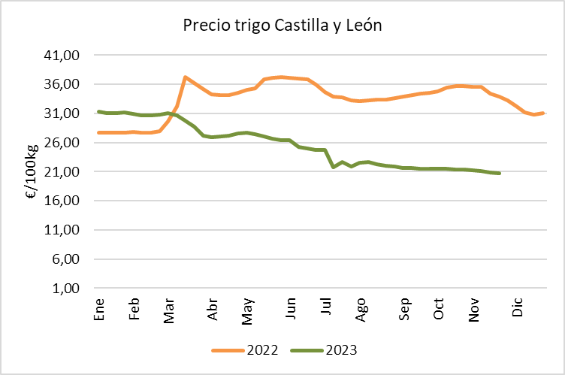 | 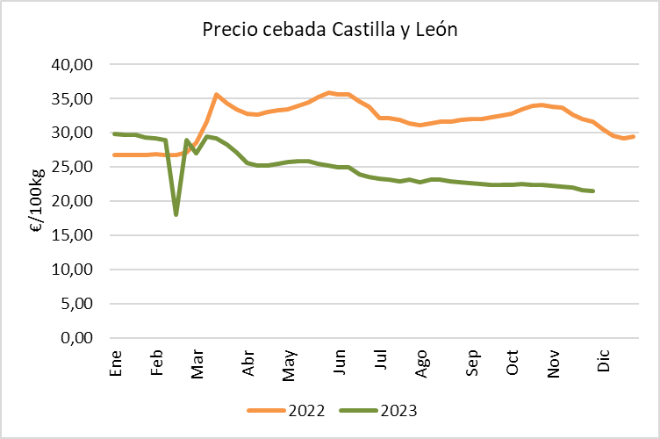
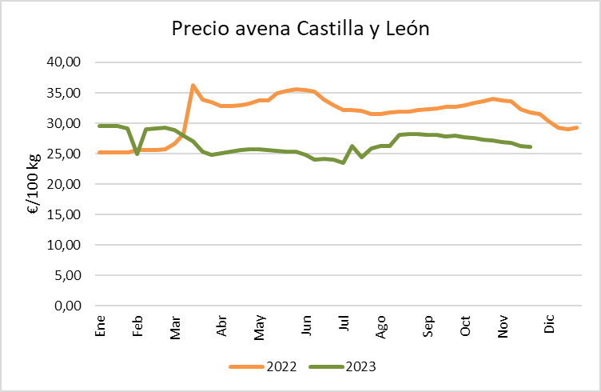 | 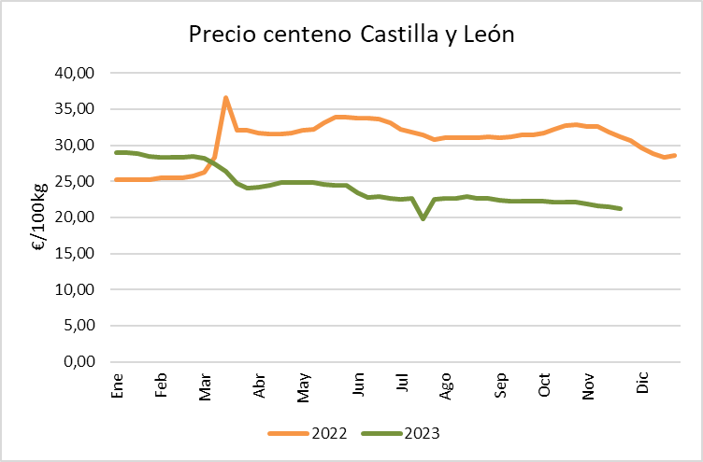
Fuente: Elaboración propia a partir de datos del Observatorio de precios de los productos agrícolas y ganaderos de CyL

Maíz

En esta campaña se han sembrado en nuestra comunidad autónoma 102.334 hectáreas de maíz, una superficie 5,78% menor a la del año anterior, con una estimación de producción de 1.343.395 toneladas, lo que supone un aumento del 1,51% respecto a la pasada campaña. La cotización de maíz ha seguido una evolución similar al resto de cereales, descendente a lo largo de todo el año. Comenzó con precios superiores el primer trimestre y presentó una importante bajada en el mes de julio. El cultivo ha obtenido el precio máximo en el mes de enero, con valores de hasta 312 euros por tonelada, un 12,70% superior al del año pasado, mientras que en los últimos meses del año ha estado un 32% por debajo.

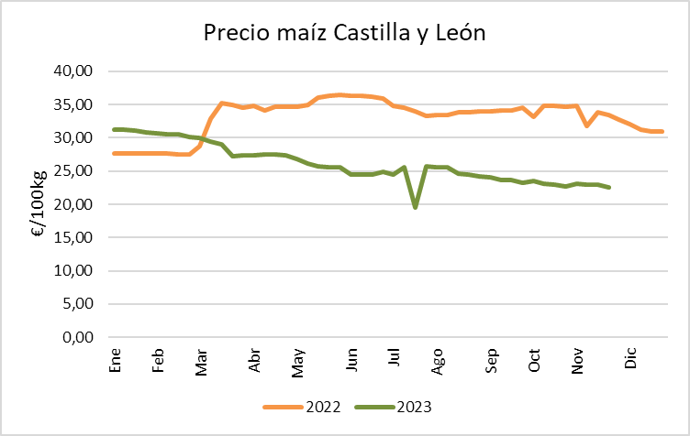
Fuente: Elaboración propia a partir de datos del Observatorio de precios de los productos agrícolas y ganaderos CyL

Remolacha

La campaña 2022/2023 en la Zona Norte tuvo una duración de 201 días, del 3 de octubre de 2022 que empezó la recepción de remolacha en Olmedo (ACOR) hasta el 21 de abril de 2023 que cerró la fábrica de Toro (Azucarera). Se recogieron 1.520.809 t de remolacha líquida en la Zona Norte, que equivalen a 1.583.022 t de remolacha estandarizada. Productivamente se contabilizaron de media en torno a 90,08 toneladas líquidas por hectárea con una riqueza media de 16,41º polarimétricos, disminuyendo la productividad en casi 12 puntos respecto al periodo anterior y bajando también la riqueza 1,26 puntos. En remolacha estándar se obtuvieron 94,80 toneladas tipo por hectárea, valor más de 18,5 t por debajo de la campaña anterior.

Respecto a la campaña actual 2023/2024, la superficie contratada en la Zona Norte asciende a 26.880 ha, el 91% en Castilla y León (24.461 has). El aumento de las siembras en Castilla y León de más de 10.000 has supone una subida del 59,24% respecto al período anterior, comparado con la superficie regional de la última campaña normal en 2018, supone un aumento de superficie del 29,26%.
Se rompe así por tanto la bajada interanual de superficie. Esta subida, pese al aumento de los costes de producción que aun respaldados por unas ayudas directas que no son suficientes, se debe al alza de los precios de la remolacha pagados por la industria. En este momento la comunidad está en plena campaña de recolección, iniciada el 3 de octubre de 2023 con la apertura de la fábrica de Toro (Azucarera), seguida de la apertura de Olmedo (ACOR) el 18 de octubre. Las previsiones apuntan resultados de riqueza en azúcar catastróficos.
Desde la campaña pasada el precio del azúcar en los mercados se ha disparado, y, gracias a las peticiones de ASAJA, se ha repercutido al agricultor ese incremento haciendo un reparto justo conforme a las nuevas cotizaciones.

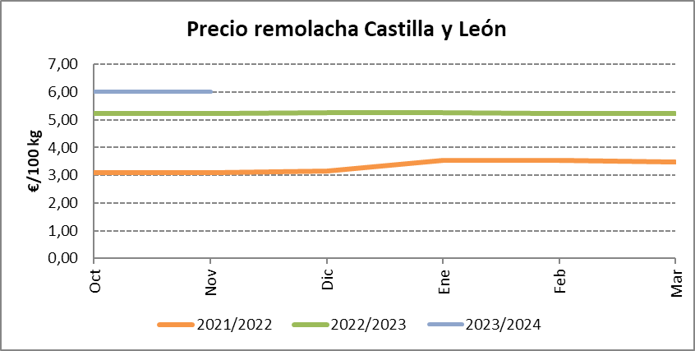
Fuente: Elaboración propia a partir de datos del Observatorio de precios de los productos agrícolas y ganaderos CyL

Patatas

La superficie plantada de patata en 2023 en Castilla y León ha sido de 16.924 hectáreas, que supone un aumento del 3,13% respecto a la campaña anterior.
Los rendimientos estimados, según las últimas estadísticas oficiales, son de 47,29 toneladas por hectárea, 9,16% superiores a los de la campaña anterior, lo que supondría una producción total de 800.409 toneladas. Globalmente un 12,56% más que la campaña anterior y un 3,9% superior a la media de los últimos años.
Los precios de la patata en Castilla y León comenzaron su cotización en el mes de julio en torno a los 31,24 céntimos por kilo, precio un 22% inferior al de 2022 en las mismas fechas. La tendencia ha sido fluctuante, bajando a finales de julio y agosto, subiendo hasta los 31,64 céntimos por kilo en septiembre y bajando de nuevo hasta noviembre, cuando el precio ha marcado en 30,46 céntimos por kilo, casi un 18% inferior a las mismas fechas del año anterior.

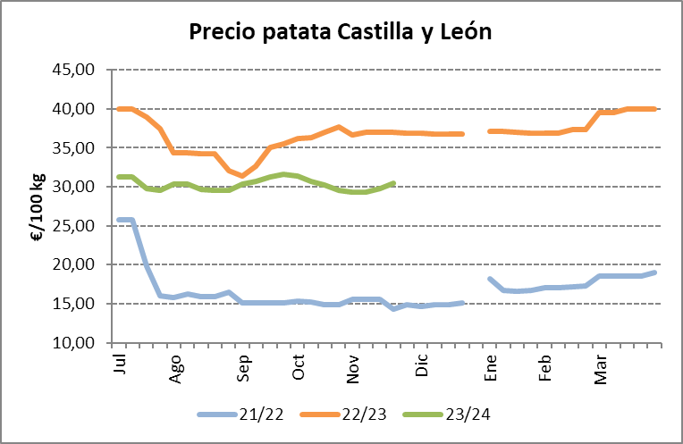
Fuente: Elaboración propia a partir de datos del Observatorio de precios de los productos agrícolas y ganaderos CyL
Leguminosas grano

La superficie total de leguminosas grano cultivada en 2023 fue de 179.447 hectáreas. Esta cifra es un 62,4% superior a la de 2022 (110.500 hectáreas), incremento provocado por la exigencia para optar a algunos de los ecorregimenes de la nueva PAC. La producción ha sido muy mala y se han recogido 95.619 toneladas, un 8,5% más que el año anterior, con una producción media de 533 kg/ha, muy inferior a los 797 kg/ha obtenidos en 2022.
Dos terceras partes de la superficie se corresponden con el cultivo de guisantes secos y vezas, para los que el año ha sido nefasto pese al incremento de superficie. En guisante se duplicó la superficie, pasando de 42.765 ha a 81.310 ha y, aun así, se obtuvo menos cosecha total.
En la siguiente tabla se puede ver la evolución de la superficie y producción por cultivos respecto a 2022:

 | Superficie (ha) |  |  | Producción (t)
 | 2022 | 2023 | Variación (%) | 2022 | 2023 | Variación (%)
Judías secas | 3.660 | 4.860 | 32,8% | 6.910 | 10.842 | 56,9%
Habas secas | 268 | 623 | 132,5% | 481 | 1.219 | 153,4%
Lentejas | 11.614 | 13.119 | 13,0% | 5.724 | 4.874 | -14,8%
Garbanzos | 8.118 | 19.886 | 145,0% | 4.400 | 16.117 | 266,3%
Guisantes secos | 42.765 | 81.310 | 90,1% | 41.221 | 38.061 | -7,7%
Veza | 35.406 | 37.322 | 5,4% | 21.305 | 16.669 | -21,8%
Altramuz dulce | 63 | 191 | 203,2% | 38 | 64 | 68,4%
Yeros | 8.602 | 22.136 | 157,3% | 8.034 | 7.773 | -3,2%
Total | 110.496 | 179.447 | 62,4% | 88.113 | 95.619 | 8,5%
Fuente: Elaboración propia a partir de los avances de superficies y producciones de la Consejería de Agricultura, Ganadería y Desarrollo Rural

Respecto a los precios, en las siguientes gráficas de las principales leguminosas grano se pueden ver las variaciones, apreciándose en todas ellas que los precios de salida a venta son muy superiores a los de la campaña anterior. En algunos casos se han duplicado, como ocurre con la veza grano, situándose en el mes de septiembre a 1,32 euros el kilo, fruto de la escasez de producto y de la mayor demanda para las siembras por exigencias de la nueva PAC.

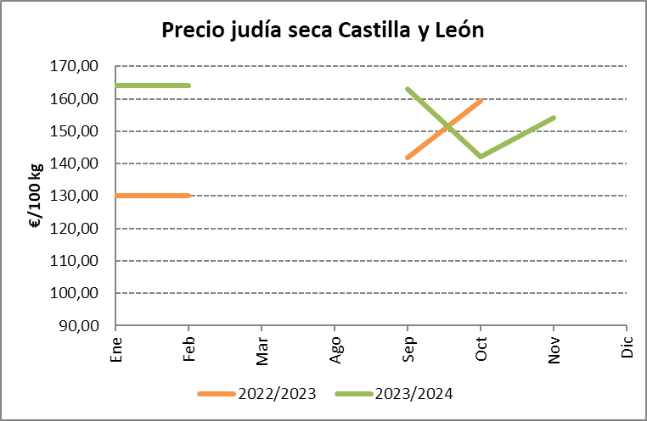 | 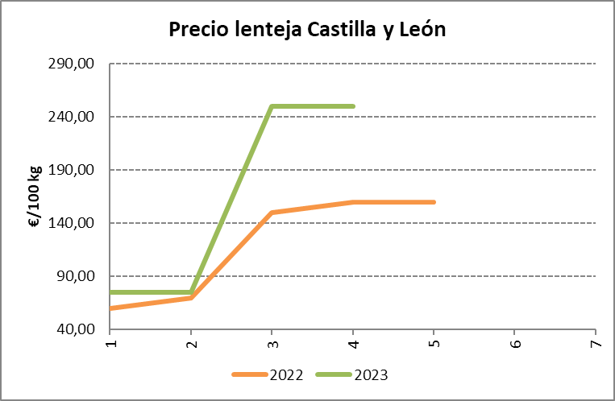
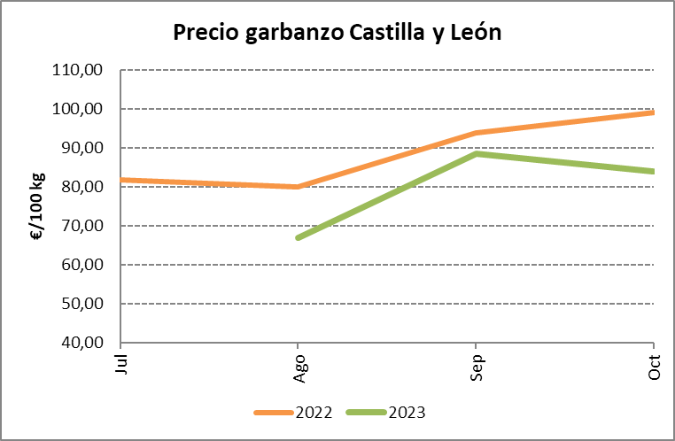 | 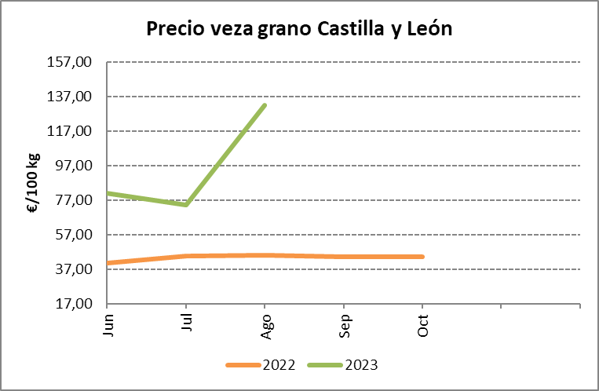
Fuente: Elaboración propia a partir de datos del Observatorio de precios de los productos agrícolas y ganaderos CyL

Girasol

En este año 2023 se han sembrado en Castilla y León 365.869 hectáreas de girasol, lo que supone una disminución de 21.309 hectáreas respecto al año anterior. En porcentaje baja un 5,5% rompiendo el aumento del año anterior y continuando con la tendencia descendente que comenzó en 2020.
Sin embargo, comparando producciones ha habido mucha diferencia gracias al agua, tardía para los cereales, pero muy beneficiosa para el girasol. Este año se han cosechado 475.229 toneladas, un 43,9% más que en 2022, con unos rendimientos medios de 1.299 kilos por hectárea. Estos rendimientos son un 52,3% superiores a los de la campaña anterior.
Respecto al precio, el girasol comenzó a cotizar en el mes de septiembre con un precio de 521 euros por tonelada, un 21,9% inferior al del año pasado. Estos valores han ido disminuyendo lentamente cada mes, situándose en su punto más bajo en el mes de octubre, con 373 euros por tonelada.
El incremento en las superficies de siembra se incentivó por la mala situación climatológica y las dudas respecto al cumplimiento de objetivos de la nueva Política Agraria Comunitaria.

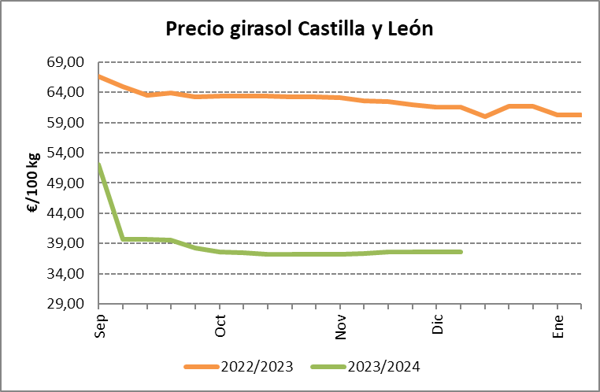
Fuente: Elaboración propia a partir de datos del Observatorio de precios de los productos agrícolas y ganaderos CyL

Forrajes

En Castilla y León los cultivos forrajeros has sufrido un aumento de la superficie del 11,1%, situándose en las 215.030 hectáreas de superficie cultivada. En estos términos, el cultivo que más ha aumentado su superficie ha sido la veza para forraje, un 19,9%.
Sin embargo, la producción total ha bajado, ha sido una mala campaña. Este año se han recogido 2.612.653 toneladas, un 17,7% menos que en la campaña anterior, cuando se obtuvieron 3.172.798 toneladas. Cabe destacar la enorme caída de producción de la veza para forraje, pues en 2022 se situaba en torno a los 8.738 kilos por hectárea y en este último periodo esa producción se ha reducido hasta los 4.010. Para el resto de los cultivos, las producciones han sido menores respecto al periodo anterior, exceptuando el maíz forrajero que teniendo un incremento de superficie de apenas 1.221 ha, ha obtenido un 13,2% más de rendimiento por hectárea respecto al año anterior, situándose en casi 57.400 kg/ha.
En la siguiente tabla se muestra la evolución de las superficies y producciones por cultivos:

 | Superficie (ha) |  |  | Producción (t)
 | 2022 | 2023 | Variación | 2022 | 2023 | Variación
Maíz forrajero | 11.031 | 12.252 | 11,1% | 559.478 | 703.159 | 25,7%
Alfalfa | 80.896 | 80.885 | 0,0% | 1.725.171 | 1.420.694 | -17,6%
Veza para forraje | 101.643 | 121.893 | 19,9% | 888.149 | 488.800 | -45,0%
Total | 193.570 | 215.030 | 11,1% | 3.172.798 | 2.612.653 | -17,7%
Fuente: Elaboración propia a partir de los avances de superficies y producciones de la Consejería de Agricultura, Ganadería y Desarrollo Rural

La alfalfa comenzó a cotizar en el mes de mayo a 333 euros por tonelada, casi un 80% por encima del precio de 2022. La tendencia de precios ha sido al alza hasta julio, alcanzando entonces el pico con 364 euros por tonelada, y disminuyendo progresivamente en los siguientes meses hasta los 268€/t.
La veza, sin embargo, ha iniciado la campaña en mayo con un precio de 234 euros por tonelada y durante el año se ha ido incrementando el valor progresivamente hasta alcanzar casi 362 euros por tonelada en el mes de octubre, un 74,3% superior al mismo periodo del año 2022.

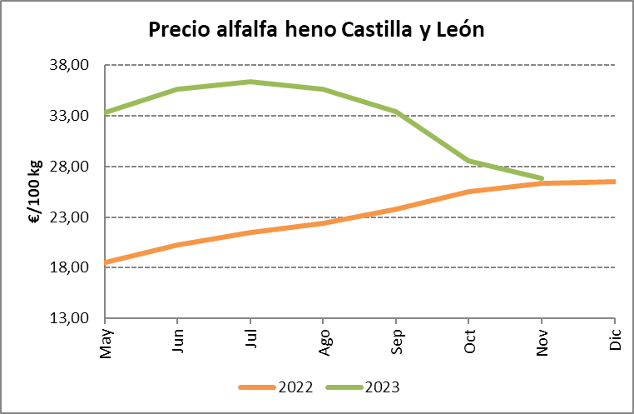
Fuente: Elaboración propia a partir de datos del Observatorio de precios de los productos agrícolas y ganaderos CyL
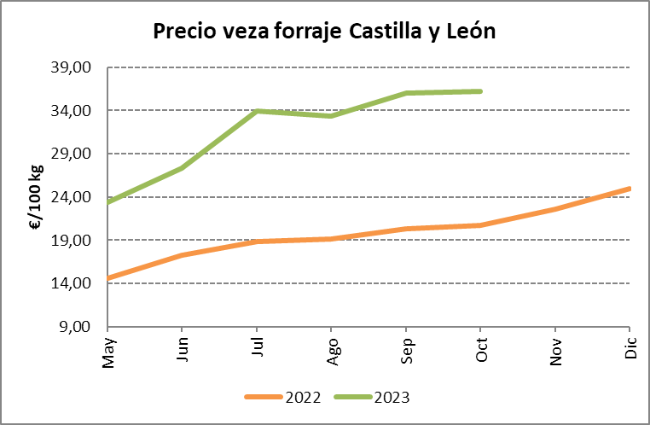
Fuente: Elaboración propia a partir de datos del Observatorio de precios de los productos agrícolas y ganaderos CyL

En mayo se publicó la homologación del contrato tipo de compra-venta de forrajes para la campaña 2023-2024.

Vitivinícola

La cosecha de uva de vinificación en Castilla y León ha rondado los 334 millones de kilos, un descenso del 0,6% respecto a la campaña 2022. De esta cantidad, la mayor parte de las uvas se producen en las denominaciones de origen de la región. Este año la vendimia se ha iniciado mucho antes de los esperado, en agosto comenzaba la campaña.
Denominación de Origen Rueda inició la campaña el 15 de agosto con Sauvignon Blanc y Chardonnay y a finales de mes se inició la cosecha de Verdejo. La uva ha presentado buena sanidad y mejores condiciones de maduración que en 2022 (buen equilibrio acidez-grado). La campaña finalizó el 5 de octubre con un total de 130.480.225 kg de uva con derechos (155.464.366 en 2022), de los cuales más del 99% se corresponden con uvas de variedad blanca predominando el verdejo. Los precios se barajan similares a 2022 en torno a los 0,35-0,45€/kg variando por bodega.
Denominación de Origen Cigales comenzó la campaña el 28 de agosto y ha obtenido una producción de 7.772.794 kg que suponen un 8% menos que en la campaña anterior. El 86% es Tempranillo y las blancas conforman el 8% (verdejo, albillo, viura y Sauvignon). El precio ronda los 0,45-0,50 €/Kg, como ha sucedido en Rueda, la uva tiene buena sanidad y grado. La campaña finalizó el 12/10/2023.
Denominación de Origen Ribera del Duero inició la campaña el 29 de agosto y a fecha de hoy dispone de 117.398.099 kg cosechados (105.031.589 en 2022). Los precios se sitúan en una media de 1,60€/kg variando mucho entre bodegas y en los casos de pequeñas entregas, pudiendo llegar hasta los 3,50€/kg.
Denominación de Origen Toro inició campaña el 21 de agosto y finalizó el 16 de octubre con 22.480.418 kg de uva (24.648.572 de 2022), de los cuales el 94% se corresponde con uvas tintas en su mayoría Tinta de Toro. Es ya la tercera campaña con aumento de rendimiento. La calidad de la uva fue extraordinaria pero el precio no tanto, entre 0,20-0,40 €/kg para blancas y tintas respectivamente.
Denominación de Origen Bierzo inició vendimia el 16 de agosto obteniendo una producción de 12.959.946 kg (un 15,37% más que en 2022 y 8,05% más que en las 5 ultimas cosechas). De la producción total 11.681.111 kg se han destinado para la elaboración de vinos con Denominación de Origen Bierzo. Por variedades destacan Mencía (8.259.018kg) y Godello (2.530.383kg), seguidos de Jerez y Doña Blanca. La calidad y la sanidad de la uva han sido muy buenas.
La producción de vino y mosto esperada está por encima de los 2,28 millones de hectolitros, que se reduce ligeramente respecto a la producción de 2022. En general dentro del sector agrícola, el viñedo ha tenido un buen año productivo. Según el Observatorio de Precios de los productos agrícolas de Castilla y León el precio de la uva de transformación se situó en 0,70 euros por kilo, de media, en septiembre, subiendo a casi 0,81 en octubre. Estos precios son ligeramente inferiores a los que se pagaron el año pasado en todas las provincias y difieren enormemente entre Denominaciones de Origen.

En Castilla y León, a 31 de julio de 2023, hay 85.143 hectáreas de viñedo plantadas, 910 hectáreas de autorizaciones concedidas que no se han ejercido, 109 hectáreas de derechos de plantación que no se han convertido en autorizaciones y 115 hectáreas de resoluciones de arranque concedidas no incluidas en autorizaciones de plantación, incrementándose un 6,5% el potencial de producción vitícola respecto al año anterior, hasta alcanzar las 84.457 hectáreas, que suponen el 9,1% del nacional. El Ministerio fijó en el 0,15% el porcentaje de la superficie plantada de viñedo para conceder autorizaciones de nuevas plantaciones, que equivale a 1.407 hectáreas. En Castilla y León se aumentaron las limitaciones para autorizaciones de nueva plantación para el año 2023 en Ribera del Duero, a 235 hectáreas, y en Rueda a 1 hectárea. Asimismo, se han publicado ya los límites de autorizaciones de plantación para el año 2024 en Ribera del Duero, reduciendo la superficie a 200 ha.
En cuanto a la normativa del sector, a principios de año se publicaron cambios en el Real Decreto sobre potencial de producción vitícola, para adaptar a la nueva PAC la normativa. Entre otros puntos, se modificó el criterio de prioridad de pequeñas y mediana explotaciones para autorizar nuevas plantaciones, de forma que se considerará la superficie vitícola y no toda la explotación, como hasta ahora. Asimismo, se han reducido los umbrales de tamaño de las explotaciones y se permitirá la transferencia de autorizaciones en el caso de la disolución de una explotación de titularidad compartida, entre otros. Además, se recogen cambios como la excepción de la aplicación del sistema de autorizaciones, el establecimiento de colecciones de variedades de vid para conservación de recursos genéticos, la plantación o replantación de superficies de viñedo para autoconsumo y también la pérdida de superficies por expropiación o interés social.

En febrero se fijó el presupuesto para la ejecución de la cosecha en verde y en abril se convocaron tanto estas ayudas, como las destinadas a la reestructuración y reconversión de viñedos. En el último trimestre del año, el Ministerio estableció medidas para paliar los problemas específicos del sector vitivinícola ocasionados por la sequía y las perturbaciones del mercado. De este modo se amplió la vigencia de las autorizaciones de plantaciones de viñedo que finalizaban en 2023, se eliminaron las sanciones administrativas a titulares de nuevas plantaciones, replantación o conversión de derechos de plantación y se redujo el porcentaje de justificación del gasto de operaciones de reestructuración y reconversión de viñedos. Respecto a la Extensión de Norma, ésta está pronta a renovarse y desde la Interprofesional se ha propuesto una subida de la cuota que los viticultores ven difícil asumir dado el escaso margen de coste- beneficio que llevan obteniendo varios años.

Sanidad Vegetal

Los conejos siguen siendo un problema generalizado en Castilla y León, provocando cuantiosas pérdidas en los cultivos. ASAJA ha pedido al Gobierno, mediante la Mesa de Trabajo que aborda la superpoblación del conejo, medidas urgentes y eficaces para frenar la plaga de conejos. La presencia de estos roedores se ha descontrolado por la falta de mantenimiento y limpieza de los bordes de las autovías, ríos, arroyos y líneas de tren, por los retrasos en los permisos especiales de caza de conejo y por un nuevo agravante como son las nuevas instalaciones de placas solares que sirven como zonas de refugio y cría de conejos.

En base a la nueva estrategia integral de prevención y lucha contra el topillo campesino en Castilla y León, que establece un modelo colaborativo de toda la red de agentes implicados, basado en la realización de acciones preventivas, de carácter permanente y atemporal, desde el Observatorio de Plagas y Enfermedades Agrícolas de Castilla y León se han emitido recomendaciones de manejo para el topillo campesino en diferentes épocas del año, primavera, estival y otoño-invierno. En el último Consejo Agrario, celebrado en diciembre, ASAJA alertó de un aumento de poblaciones de topillo campesino, por lo que se convocará a la Comisión de Control de esta plaga para ver posibles actuaciones y hacer un seguimiento de su evolución.

La Comisión Europea ha renovado en noviembre durante 10 años el uso de la sustancia activa glifosato para uso exclusivo como herbicida. ASAJA, a través de su oficina en Bruselas y también a través del COPA-COGECA, ha sido especialmente combativa en la defensa del uso del glifosato, hoy por hoy un herbicida sin alternativa equivalente, por lo que sin él muchas prácticas agrícolas, especialmente la conservación del suelo, se volverían imposibles.
Campaña complicada sanitariamente para el cultivo de remolacha por la aparición de cercospora en las últimas fases de difícil control y es la primera campaña en la que no está permitido el uso de insecticidas neonicotinoides (NNIS) en semillas. Esto a supuesto intensificar la vigilancia de plagas difíciles de controlar.

El Observatorio de Plagas y Enfermedades Agrícolas de Castilla y León emitió, a lo largo de 2023, avisos sobre incidencias o detección de las siguientes plagas y enfermedades: rabia en leguminosas; apión en alfalfa; gorgojo, pulguilla y altica en colza; topillo campesino; sitona y pulgón en leguminosas; pulgón harinoso en brasicas; gusano verde en alfalfa; pulgón, trips, septoria, helmintosporiosis, rincosporiosis, troanchaespigas, mohos negros, zabro y oscinella en cereales; barreno, fuego bacteriano, cacoecia en frutales de pepita; mildiu, podredumbre negra “black rot”, oidio, botrytis, acariosis, lobesia y erinosis en viñedo; pulgón verde y negro en remolacha; mosca del cerezo; palomilla y tizón tardío en patata: helicoverpa en garbanzo; anguina en cebadas; cribado y perdigonado en almendros y frutales de hueso; spodoptera en pimiento.

SUBSECTOR GANADERO

La escalada de precios de los piensos y forrajes (por encima del incremento de las materias primas) y el récord histórico del precio de la paja por encima incluso del propio grano, así como el bajo rendimiento de los cultivos y pastos por las condiciones climáticas está llevando a las explotaciones ganaderas de Castilla y León a una situación económica muy comprometida, al no obtener rentabilidad.

Respecto a normativa, durante el primer trimestre del año el Ministerio dio luz verde a la aprobación del nuevo registro de la Indicación Geográfica Protegida “Cochinillo de Segovia”, siendo por tanto la quinta figura de calidad en el sector cárnico de Castilla y León. Muy cercano en fecha se aprobó también la Ley de protección de los derechos y el bienestar animal, de la que finalmente quedaron excluidos los animales de granja y los perros pastores.

En abril, la Consejería de Medio Ambiente publicó la orden por la que se regulan los pagos compensatorios derivados de los daños producidos por el lobo en las explotaciones ganaderas de Castilla y León con cambios importantes. Se atendió al menos una parte de las reivindicaciones de ASAJA: aumentaron las compensaciones y ampliaron las indemnizaciones a toda la Comunidad Autónoma, tanto al norte como al sur del Duero. Esta cuantía ascendió en 2023 a 3 M€, frente a los 1,9 M€ de 2022.

Uno de los principales problemas a los que se enfrenta la ganadería, es la gestión de los estiércoles. En el último trimestre de 2023 se han convocado ayudas para inversiones en sistemas de gestión de estiércoles en ganadería mediante diversas actuaciones como la cubrición de balsas con o sin aprovechamiento energético o la valorización energética de estiércoles y de biomasa agrícola, pero no es algo que resuelva el problema diario al que se enfrentan los ganaderos de explotaciones intensivas.

Respecto a las explotaciones ganaderas extensivas, se ha convocado una nueva ayuda para la construcción de balsas consideradas como infraestructuras agropecuarias de titularidad pública, dentro del PEPAC 2023-2027 y para la que podrán ser beneficiarios los municipios de algunas provincias de Castilla y León.

En el sector lácteo también hay novedades, se ha regulado el registro y la identificación de los agentes que intervienen en el sector, validándose los cursos de tomadores de muestras y el control desde la producción primaria hasta la primera descarga.

Por último, una de las grandes novedades de este año en ganadería, ha sido la inclusión de la figura del veterinario de explotación mediante un Real Decreto aprobado por el Ministerio en el que establece las bases de desarrollo de la normativa de la Unión Europea de sanidad animal, en lo relativo a las obligaciones de vigilancia de los titulares de las explotaciones ganaderas y al plan sanitario integral de éstas, y que modifica varias normas de ordenación en este ámbito. El nuevo real decreto desarrolla la figura del veterinario de explotación, recoge el contenido mínimo del plan sanitario integral de las explotaciones ganaderas y establece la frecuencia mínima de las visitas zoosanitarias. Según establece el real decreto, el veterinario de explotación llevará a cabo una supervisión sanitaria y de bienestar animal de la explotación ganadera de manera presencial y de forma regular. Además, la frecuencia de las visitas zoosanitarias estará basada en el riesgo que presente la explotación e incluirán la supervisión de los aspectos recogidos en el Plan sanitario integral.
De igual forma, el veterinario asesorará al ganadero en materia de bioseguridad, trazabilidad, alimentación, detección temprana y respuesta rápida a las enfermedades y sobre la importancia de las resistencias antimicrobianas. Esta nueva figura en las explotaciones ganaderas será obligatoria a partir de mayo de 2024.

Censos

En ganado vacuno según los últimos datos publicados por el Ministerio, recabados de las “encuestas ganaderas de mayo de 2023”, en Castilla y León había 1.498.295 cabezas de ganado, 33.159 menos que en el censo 2022. El año pasado el descenso fue del 1,6% y este año ese valor se ha incrementado hasta descender un 2,2%. El peso de Castilla y León en el censo nacional de vacuno es del 22,82%, siendo la región con mayor peso, y con Salamanca destacando como principal provincia.
En vacuno de carne destaca por el número de vacas nodrizas, siendo la primera región en censo con 579.642 cabezas, el 27,57% del total nacional.
En vacuno de leche, Castilla y León es la segunda región con más vacas de ordeño, con 88.782 cabezas, después de Galicia, representando el 11,18% del total nacional que se corresponde con 794.143 cabezas.

En la tabla siguiente se puede ver el censo y la evolución por tipo de ganado:

 |  | 2022 | 2023 | Variación (%)
Total |  | 1.531.454 | 1.498.295 | -2,2%
Animales menores de 12 meses
Destinados a sacrificio |  | 376.956 | 372.530 | -1,2%
Otros | Machos | 58.590 | 51.394 | -12,3%
 | Hembras | 111.741 | 105.601 | -5.5%
Animales de 12 meses a menos de 24 meses
Machos |  | 75.439 | 78.209 | 3,7%
Hembras para | Sacrificio | 33.782 | 33.319 | -1,4%
 | Reposición | 109.443 | 104.482 | -4,5%
Animales de dos o más años
Machos |  | 38.434 | 37.428 | -2,6%
Novillas | Sacrificio | 3.871 | 3.464 | -10,5%
 | Resto | 44.937 | 43.444 | -3,3%
Vacas | Lecheras | 90.272 | 88.782 | -1,7%
 | Resto | 587.989 | 579.642 | -1,4%
Fuente: Elaboración propia a partir de las encuestas ganaderas del Ministerio de Agricultura, Pesca y Alimentación

En ganado ovino, la última encuesta publicada es de noviembre de 2022. El censo total en Castilla y León fue de 2.289.229 cabezas, 141.635 menos que en el año anterior, tendencia que lleva a la baja los últimos cinco años, habiendo descendido un 2,8% en el año 2021 y alcanzando un descenso del 5,8% en 2022. Castilla y León, con el 15,84% del censo nacional, es la tercera comunidad con mayor número de España, solo por detrás de Extremadura y Castilla la Mancha. En ovino de ordeño, con más de 776.467 animales en total, la mayoría censados en la provincia de Zamora, representamos un porcentaje mucho mayor, un 38,66%, siendo la segunda comunidad autónoma más importante tras Castilla la Mancha, con un censo de 827.089.

En la tabla siguiente se puede ver el censo y la evolución por tipo de ganado:

 |  |  |  | 2021 | 2022 | Variación (%)
Total |  |  |  | 2.430.864 | 2.289.229 | -5,8%
Corderos |  |  |  | 434.651 | 414.700 | -4,6%
Sementales |  |  |  | 54.782 | 54.120 | -1,2%
Hembras para vida | Total hembras para vida |  |  | 1.941.431 | 1.820.409 | -6,2%
 | Nunca han parido | No cubiertas |  | 19.412 | 18.206 | -6,2%
 |  | Cubiertas 1ª vez | Ordeño | 44.451 | 41.302 | -7,1%
 |  |  | No ordeño | 84.194 | 79.550 | -5,5%
 | Que ya han parido |  | Ordeño | 835.672 | 776.467 | -7,1%
 |  |  | No ordeño | 957.702 | 904.884 | -5,5%
Fuente: Elaboración propia a partir de las encuestas ganaderas del Ministerio de Agricultura, Pesca y Alimentación

De la especie caprina el censo, también de noviembre de 2022, fue de 140.300 animales, 9.025 menos que en la encuesta anterior, lo que ha supuesto una caída del 6% frente al ligero incremento de 0,3% del año anterior. Castilla y León es la sexta región en importancia, con un 5,70% de la cabaña ganadera nacional, a gran distancia de la primera, que es Andalucía con un 37,24%.

En la tabla siguiente se puede ver el censo y la evolución por tipo de ganado:

 |  |  | 2021 | 2022 | Variación (%)
Total |  |  | 149.325 | 140.300 | -6,0%
Chivos |  |  | 28.967 | 26.286 | -9,3%
Sementales |  |  | 4.680 | 4.614 | -1,4%
Hembras para vida | Total |  | 115.678 | 109.400 | -5,4%
 | Nunca han parido | No cubiertas | 1.158 | 1.093 | -5,6%
 |  | Cubiertas 1ª vez | 5.468 | 5.156 | -5,7%
 | Que ya han parido | Ordeño | 79.083 | 75.064 | -5,1%
 |  | No ordeño | 29.969 | 28.087 | -6,3%
Fuente: Elaboración propia a partir de las encuestas ganaderas del Ministerio de Agricultura, Pesca y Alimentación

De la especie porcina, el Ministerio censó en mayo de 2023 un total de 4.427.435 animales, que supone un descenso de más de 74.700 cabezas en comparación con 2022, un 1,66% menos frente al incremento del 1,78% del año previo. Castilla y León es la tercera región de España en censo de porcino, con el 13,08% del total nacional (33.858.512 animales), por detrás de Aragón (9.785.114 animales) y Cataluña (7.991.797 animales). En este censo están incluidas las 1.055.914 cabezas de porcino ibérico que tiene nuestra región, donde se ha experimentado un incremento del 0,89% en el último año, siendo la segunda región en número de animales por detrás de Extremadura, que tiene el 38,82% del total nacional de cerdo ibérico.

En la tabla siguiente se puede ver el censo y la evolución por tipo de ganado:

 |  |  | 2022 | 2023 | Variación (%)
Total |  |  | 4.502.205 | 4.427.435 | -1,66%
Lechones |  |  | 1.313.975 | 1.220.198 | -7,14%
Cerdos de 20-49 kg (peso vivo) |  |  | 760.679 | 739.586 | -2,77%
Cerdos en cebo | Total cerdos de cebo (peso vivo) |  | 1.957.300 | 1.982.492 | 1,29%
 | De 50-79 kg |  | 719.527 | 731.645 | 1,68%
 | De 80-109 kg |  | 793.865 | 793.752 | -0,01%
 | > 109 kg |  | 443.908 | 457.095 | 2,97%
Verracos |  |  | 5.183 | 4.939 | -4,71%
Cerdas reproductoras | Total cerdas reproductoras |  | 465.068 | 480.220 | 3,26%
 | Nunca han parido | Cerdas todavía no cubiertas | 100.455 | 120.081 | 19,54%
 |  | Cerdas cubiertas por 1ª vez | 39.650 | 98.751 | -2,27%
 | Han parido | Cerdas cubiertas más veces | 239.526 | 234.725 | -2,00%
 |  | Cerdas criando o en reposo | 85.437 | 86.663 | 1,43%
Fuente: Elaboración propia a partir de las encuestas ganaderas del Ministerio de Agricultura, Pesca y Alimentación

El mercado de la producción de carne

La producción de carne en Castilla y León, en los últimos doce meses con datos disponibles ascendió a 923.069 toneladas, que supone un descenso del 2,9% en relación con el mismo periodo del año anterior, con un número de animales sacrificados incrementado en un 5,3%.
La distribución de animales sacrificados y producción de carne, por especie, se puede ver en la tabla siguiente.

 | Animales sacrificados (Nº) |  |  | Peso total (toneladas)
 | Oct 2021-Sep 2022 | Oct 2022-Sep 2023 | Variación (%) | Oct 2021-  Sep 2022 | Oct 2022-Sep 2023 | Variación (%)
Bovino | 423.321 | 405.646 | -4,2% | 120.665 | 116.322 | -3,6%
Ovino | 3.455.115 | 3.096.162 | -10,4% | 39.084 | 33.706 | -13,8%
Caprino | 114.499 | 87.594 | -23,5% | 1.158 | 780 | -32,7%
Porcino | 7.165.156 | 6.492.394 | -9,4% | 651.033 | 620.166 | -4,7%
Equino | 2.854 | 3.367 | 18,0% | 526 | 627 | 19,2%
Aves | 63.726.620 | 68.756.409 | 7,9% | 137.994 | 151.468 | 9,8%
Total | 74.887.565 | 78.841.571 | 5,3% | 950.460 | 923.069 | -2,9%
Fuente: Elaboración propia a partir de las encuestas de sacrificio de ganado del Ministerio de Agricultura, Pesca y Alimentación

Se ha producido un descenso en la producción de carne en casi todas las especies, con la excepción del equino, que ha aumentado un 19,2% y las aves un 9,8%. También se ha producido un descenso generalizado en cuanto al número de animales sacrificados, con la excepción del ganado equino y las aves que han aumentado.
Respecto a los precios, el de la carne de vacuno ha tenido una tendencia estable todo el año, con un intervalo en julio-agosto en que los precios bajaron rápidamente. En general los precios han superado los del año anterior desde inicio de año, siendo la mayor diferencia en enero con el 24,15% por encima, si bien la evolución fue contraria a lo largo del año en descenso hasta prácticamente igualarse a finales de año. El precio actual se sitúa tan solo un 0,19% por encima de lo que se pagó el año anterior.
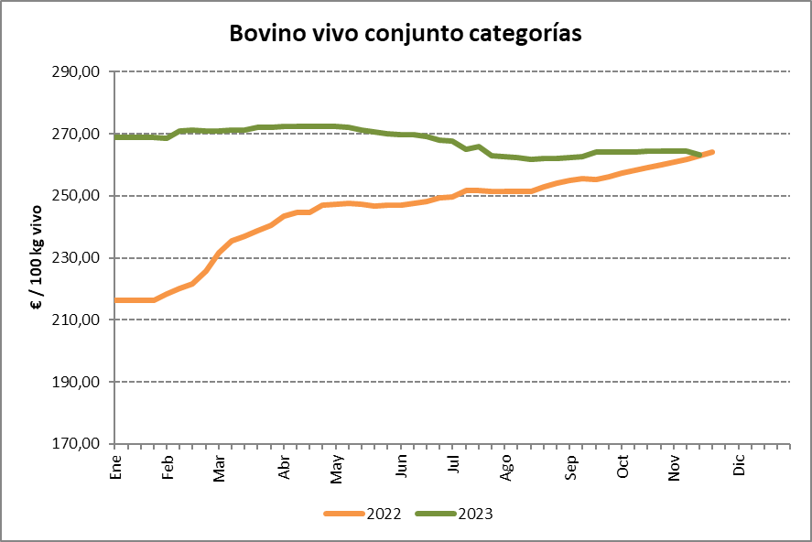
Fuente: Elaboración propia a partir de los precios medios nacionales del Ministerio de Agricultura, Pesca y Alimentación

En ovino, el precio del cordero comenzó el año en torno a los 7,24 euros por kilo de canal, un 0,28% por debajo del año anterior, con una subida en mayo para después tener un recorrido a la baja hasta llegar a los máximos en noviembre, cuando se situó en 9,43 euros por kilo, un 19,71% más que en 2022 por las mismas fechas.

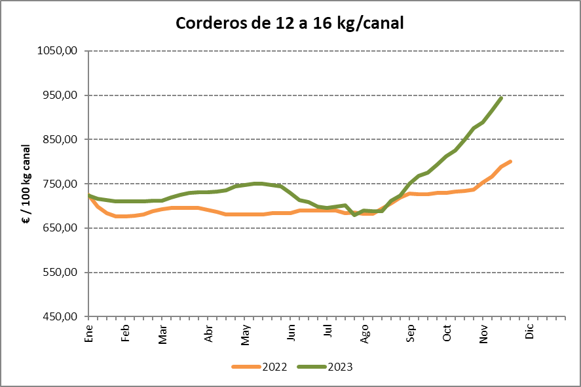
Fuente: Elaboración propia a partir de los precios medios nacionales del Ministerio de Agricultura, Pesca y Alimentación

El lechazo de Castilla y León ha iniciado el año con una cotización un 33% superior a la del año anterior por las mismas fechas, 6,58 euros por kilo vivo, pero el comportamiento global ha sido similar al 2022. De este modo la cotización ha bajado de manera muy acusada hasta el mes de marzo, donde se ha situado en los 4,30 euros por kilo vivo. Desde entonces el precio ha ido ascendiendo progresivamente hasta noviembre, cuando las cotizaciones se han situado en los 6,39 euros por kilo vivo, un 4,25% inferiores al mismo periodo del año pasado.

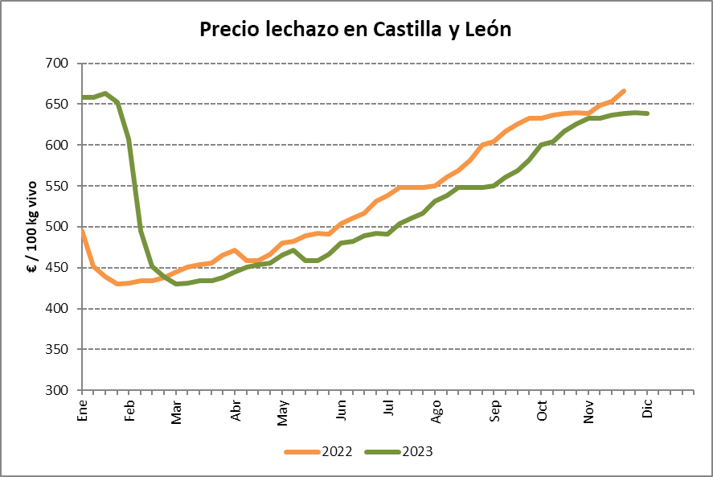
Fuente: Elaboración propia a partir de datos del Observatorio de precios de los productos agrícolas y ganaderos CyL

El cabrito lechal ha tenido una evolución similar a la del año anterior, comenzando el año a un precio 19% superior, que descendió en febrero y se ha mantenido al alza el resto del año. El último precio disponible, de octubre, está en 6,29 euros por kilo vivo, que es un 8,2% mayor que en 2022 por esas mismas fechas.

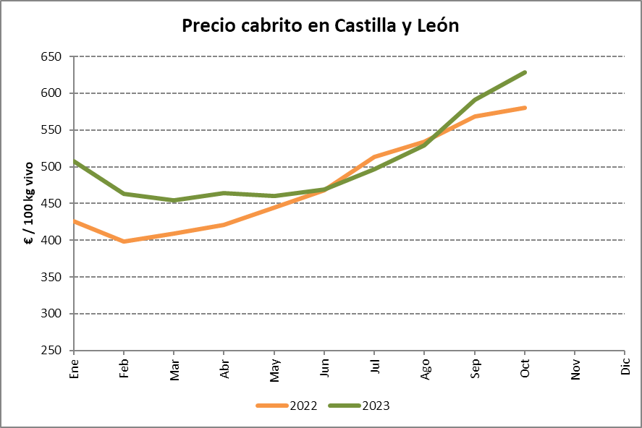
Fuente: Elaboración propia a partir de datos del Observatorio de precios de los productos agrícolas y ganaderos CyL

Los precios del porcino blanco comenzaron el año en 2 euros por kilo de canal, bastante superiores a los de 2022. Este valor se ha ido incrementando hasta el mes de abril, donde se ha mantenido con pequeñas variaciones rondando los 2,43 euros por kilo. El máximo del año se ha alcanzado en abril, llegando a precios de casi 2,50 euros por kilo. Desde finales de julio la tendencia ha sido a la baja, y más acusada que en el periodo anterior, registrándose en noviembre precios de 1,98 euros por kilo, un 1,59% por debajo de los percibidos en las mismas fechas de 2022.

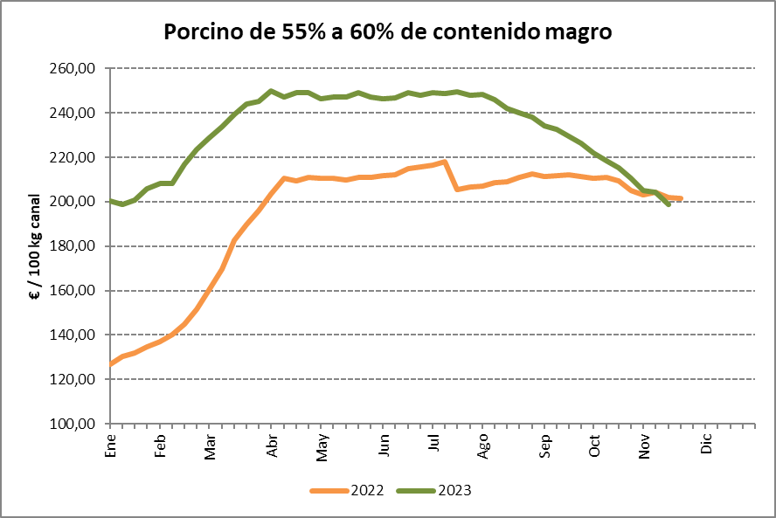
Fuente: Elaboración propia a partir de los precios medios nacionales del Ministerio de Agricultura, Pesca y Alimentación

El cerdo ibérico en Castilla y León empezó el año en torno a 2,30 euros por kilo vivo, que era un 3,17% superior al del año pasado. Los precios disminuyeron hasta marzo, alcanzando los 2,24 euros por kilo vivo, pero al contrario que en el periodo anterior, subieron durante los meses de abril-junio, alcanzando el pico máximo en junio con 2,39 euros, un 4,40% más que en 2022 y bajaron acusadamente durante julio-agosto hasta alcanzar los 2,24 euros. Desde entonces se han mantenido estables, en noviembre el cerdo ibérico se cotiza a 2,16 euros por kilo vivo, una cifra baja si se compara con los 2,41 euros que se pagaban en el mismo mes del año anterior.

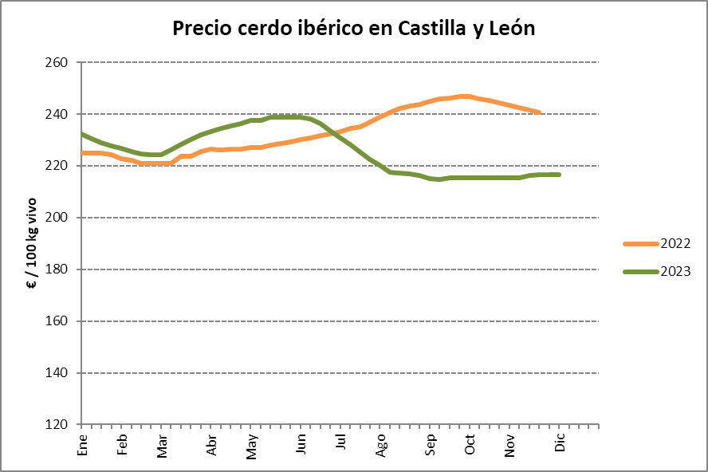
Fuente: Elaboración propia a partir de datos del Observatorio de precios de los productos agrícolas y ganaderos CyL

El precio de la carne de pollo comenzó el año con precios un 21,86% por encima de los del año anterior, manteniéndose hasta febrero y subiendo hasta junio alcanzando casi 2,60 euros por kilo. A partir de julio se ha producido un descenso seguido de una leve subida y un mantenimiento de precios hasta final de año. Las cotizaciones alcanzaron el máximo en junio a razón de 2,59 euros por kilo, un 24,78% más que en el mismo periodo de 2022.

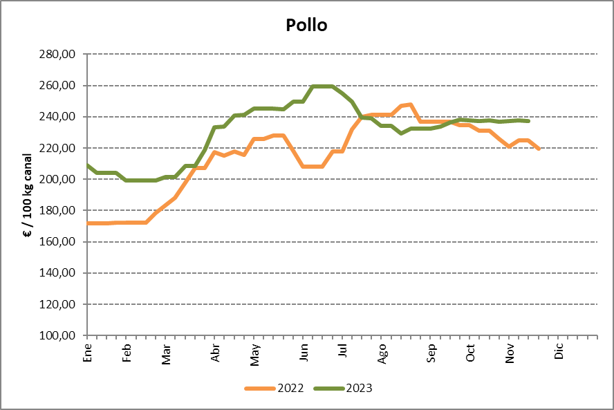
Fuente: Elaboración propia a partir de los precios medios nacionales del Ministerio de Agricultura, Pesca y Alimentación

El precio de la carne de conejo ha tenido un comportamiento estable durante todo el año, aunque en enero comenzó a cotizarse a un precio muy superior al del año anterior 2,76 euros por kilo vivo, un 43% más. Los precios bajaron durante ese mes para mantenerse después estables con ligeras fluctuaciones todo el año hasta septiembre, cuando los precios han comenzado a subir. El precio más bajo se ha percibido en marzo con 2,43 euros por kilo vivo y actualmente el precio se sitúa en casi 2,70 euros por kilo vivo, un precio 1,70% inferior al de la misma semana del año anterior.

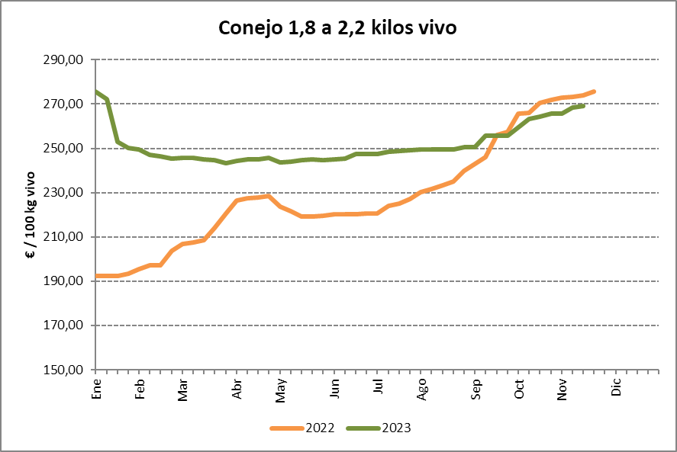
Fuente: Elaboración propia a partir de los precios medios nacionales del Ministerio de Agricultura, Pesca y Alimentación

El mercado en la producción de leche

Hablando de producciones, en el último año en Castilla y León se han producido, hasta octubre, 769.257 toneladas de leche de vaca, lo que representa el 12,52% de la producción nacional. Esta cifra es inferior a la producción en el mismo periodo del año anterior (774.396t).

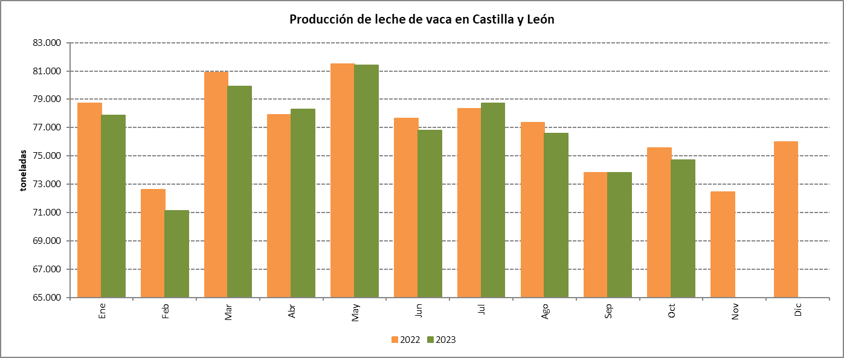
Fuente: Elaboración propia a partir de datos del informe de declaraciones de entregas del MAPA

El número de ganaderos de vacuno de leche en Castilla y León ha descendido un 8% entre noviembre de 2022 (788) y octubre de 2023 (725), manteniendo así la tendencia e intensidad de las últimas campañas.

La leche de vaca comenzó el año 2023 pagándose a 61,40 céntimos por litro, un 64,2% por encima del precio del año anterior (37,39), con una tendencia constante hasta marzo, cuando comenzó el descenso de precios alcanzando 53,8 céntimos por litro en septiembre. Desde entonces los precios se han mantenido al mismo nivel. En el mes de octubre se estaba pagando la leche a 54,40 céntimos por litro, un 9,7% menos que en el mismo mes de 2022, cuando el precio estaba en 60,22 céntimos por litro.

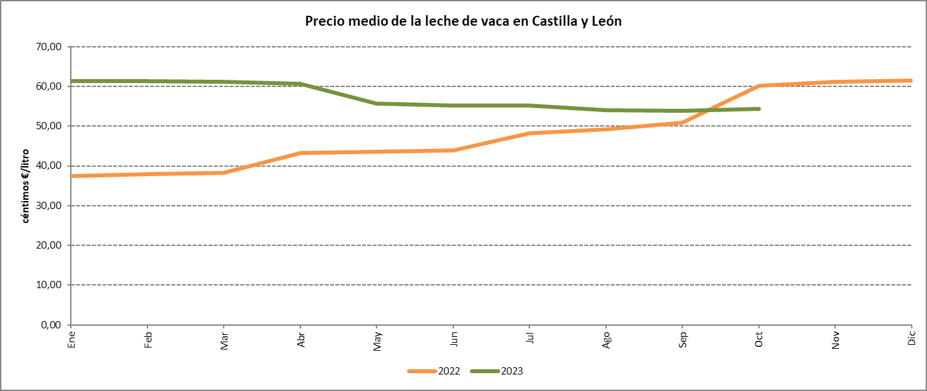
Fuente: Elaboración propia a partir de datos del Observatorio de precios de los productos agrícolas y ganaderos CyL

En el sector ovino de leche, en los últimos doce meses, en Castilla y León se ha obtenido una producción acumulada de leche de oveja un 4,3% inferior al mismo periodo del anterior año, con una cifra acumulada de 267,6 millones de litros de leche, que representa un 55,7% de la producción nacional.

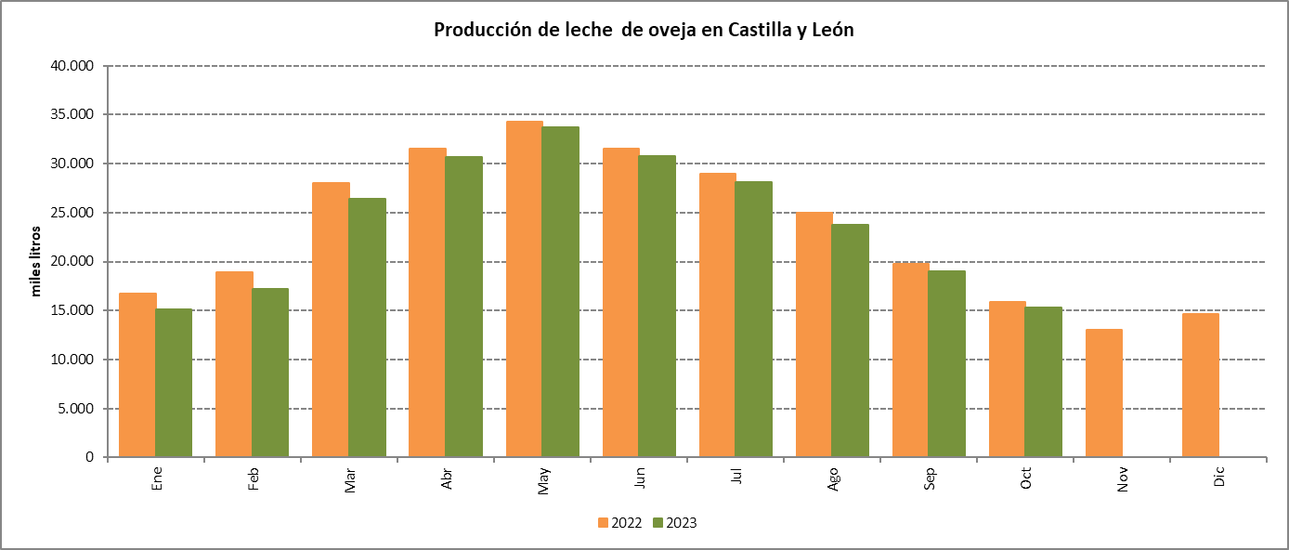
Fuente: Elaboración propia a partir de datos del informe de declaraciones de entregas del MAPA

A lo largo de 2023 los precios medios han sido superiores a los de 2022. La leche de oveja se pagó a 1,37 euros por litro a principios de año, bajando hasta el mínimo en abril (1,25 euros por litro) para iniciar una tendencia alcista desde entonces, hasta alcanzar los 1,7 euros por litro en el mes de octubre.

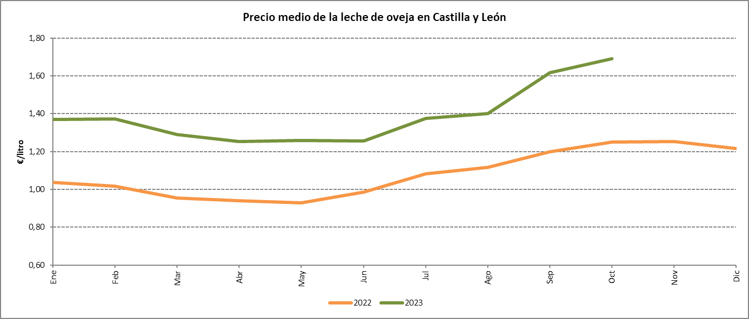
Fuente: Elaboración propia a partir de datos del Observatorio de precios de los productos agrícolas y ganaderos CyL

En la actualidad quedan 1.470 explotaciones con entregas en Castilla y León, tras el descenso de 88 ganaderos de ovino en el último año, 900 menos que los que había instalados en 2016. Esto se ha traducido en una escasez de producto, que ha llevado a la industria a reclamar más leche, cuando han sido sus bajos precios los que han mermado producciones y obligado a cerrar granjas.

Apicultura

Según los “Indicadores económicos del sector apícola 2022”, últimos datos publicados por el Ministerio, el censo en España cuenta con 36.494 explotaciones apícolas tanto profesionales como de autoconsumo, de las cuales 6.409 (17,6%) están registradas en la comunidad de Castilla y León. Respecto al censo de colmenas en la comunidad, contamos en julio de 2022 con un total 433.680, el 14 % respecto al volumen nacional y un 2,33% menos que en 2022. Por sistema de producción en Castilla y León, el 86% son estantes y el 14% se dedican a la trashumancia. A nivel productivo con los datos disponibles de 2021, en Castilla y León se recogieron 5.448 toneladas de miel, siendo la segunda comunidad autónoma con mayor producción detrás de Andalucía, con el 16% de la producción total nacional. En producción de cera se han registrado 169 toneladas, más del 9% de la producción nacional.
Esta campaña 2023 ha habido una reducción de la cosecha debido a la falta de lluvias y el calor extremo del verano, de la muerte de hasta un tercio de las colmenas en algunas zonas como consecuencia de la varroa, o de los ataques de depredadores.

En marzo de este año, los apicultores de toda España se concentraron en Madrid, frente al Ministerio de Agricultura, Pesca y Alimentación para solicitar un conjunto de medidas ante la grave crisis coyuntural y estructural que atraviesa la apicultura. Los apicultores achacan parte de la responsabilidad de esta situación a la norma de etiquetado para frenar adulteraciones e importaciones, tema que todavía sigue pendiente. En este sentido, la Comisión Europea aprobaba a fin de año una modificación de la normativa del etiquetado de la miel para evitar el fraude en la comercialización y la adulteración incluyendo un sistema de trazabilidad de la miel.

Durante el año se convocaron las ayudas destinadas a la mejora de la producción y comercialización de la miel en Castilla y León incluyendo este año la línea H de mejora de la calidad de los productos apícolas e inversiones en materia de comercialización, y también las ayudas de la Intervención Sectorial Apícola. Del mismo modo fueron convocadas ayudas directas para el sector apícola por parte del Ministerio, mediante las cuales, los titulares de explotaciones apícolas trashumantes y profesionales que tuviesen explotaciones inscritas en REGA en 2023 y un censo igual o superior a 150 colmenas, podrían percibir entre 825 y 2.200 euros de ayuda, que en ningún caso han llegado a cubrir las pérdidas ocasionadas. Estas ayudas fueron convocadas en el último trimestre desde la Consejería.

Saneamiento ganadero

La situación sanitaria del sector, en especial la del ganado bovino es preocupante, pues este año ha tenido que hacer frente a la continua lucha contra la tuberculosis bovina, la lengua azul y como novedad también a la enfermedad hemorrágica epizoótica o EHE, que en Castilla y León ha sido especialmente agresiva.

Sobre la tuberculosis bovina, en 2023 se ha producido un aumento de la prevalencia en todas las provincias de Castilla y León, excepto en Segovia, que ha bajado. En la provincia de Salamanca la mayor prevalencia se ha concentrado, fundamentalmente, en la Unidad Veterinaria de Vitigudino y sus colindantes, y para la provincia de Ávila esto se produce en Cebreros, El Barco de Ávila y Arenas de San Pedro. En Castilla y León la prevalencia total es del 2,07%, superior al año anterior que fue de 1,34%, aunque 74 de las 103 unidades veterinarias no han tenido ni un solo caso de tuberculosis bovina y su prevalencia es 0%. Las provincias de Burgos, León y Valladolid, con prevalencia 0%, han sido declaradas oficialmente indemnes al tener el estatus de libres de Tuberculosis bovina reconocido por la Unión Europea y Zamora es previsible que lo alcance en 2024. Entró en vigor la nueva normativa que recoge las limitaciones en los movimientos en el bovino para varias unidades veterinarias de Salamanca de especial incidencia de tuberculosis o ZEI, mediante la cual se prohíbe la entrada o salida de animales excepto los destinados a cebo o matadero según la calificación sanitaria de origen y destino, y la normativa sanitaria vigente.

En mayo la Consejería publicó una serie de medidas respecto a las normas de saneamiento y movimientos ganaderos en Castilla y León. Para el Ministerio, la resolución autonómica vulneraba gravemente la normativa comunitaria y estatal, ya que permitía el movimiento de animales, expresamente prohibido, desde explotaciones con la calificación sanitaria suspendida o retirada. El Ministerio presentó un recurso contencioso-administrativo, aceptado por el Tribunal Superior de Justicia de Castilla y León, contra la resolución autonómica, por fijar un marco normativo más laxo, que contraviene la legislación europea y ante lo cual la Junta decidió no avanzar en sus propuestas.

Con el fin de esclarecer el procedimiento a seguir en las campañas de saneamiento ganadero en Castilla y León, la Dirección General de producción Agrícola y Ganadera elaboró una Guía en la que se establecen los criterios de actuación con los que se completa el Programa Nacional de erradicación de tuberculosis bovina en todos aquellos aspectos no contemplados y sirve a los veterinarios de los servicios oficiales que participan en la campaña de saneamiento, de las pautas o criterios generales sobre la forma de proceder para facilitar el ejercicio de sus competencias. Desde la Consejería se convocaron ayudas destinadas a los titulares de explotaciones ganaderas con prohibición de movimientos a pastos en la zona foco declarada dentro de la zona de especial incidencia para la tuberculosis bovina para compensar las pérdidas por la no utilización de los pastos para la alimentación animal.

En cuanto a la lengua azul, desde el Ministerio se publicaron varias modificaciones de las medidas específicas de protección, determinándose Salamanca, Ávila y varias comarcas de Zamora como zonas restringidas frente al serotipo 1 del virus de la lengua azul. Además, como zona de vacunación voluntaria frente al serotipo 4 del virus de la lengua azul se incluyó Zamora. Desde la Dirección General de Producción Agrícola y Ganadera publicaron en marzo una serie de aclaraciones en relación con la vacunación, para determinar qué se consideraba como “explotación vacunada pauta completa”, quiénes realizan la vacunación en explotaciones bovinas y ovinas en función de si se ha hecho o no saneamiento anterior y también para las explotaciones ovinas. Asimismo, se determinó que el coste de la vacuna durante esta campaña sería asumido por la Consejería de Agricultura, Ganadería y Desarrollo Rural.

Respecto a la Enfermedad Hemorrágica Epizoótica, en verano se detectaron los primeros casos en las provincias del sur de Castilla y León. En las siguientes semanas la EHE se extendió a todo el territorio regional, y siguió abarcando el territorio de sur a norte, pasando también a Francia. Las provincias más afectadas han sido Salamanca, Ávila y Zamora, aunque ha habido granjas afectadas en todas las demás. El Laboratorio Central de Veterinaria (LCV) de Algete, laboratorio nacional de referencia para esta enfermedad, fue publicando semanalmente los casos confirmados, tanto en explotaciones ganaderas como en fauna silvestre. La última actualización data del pasado 22 de noviembre.
A partir de ahí se ha notado una paralización, con la llegada de los meses de invierno. Pero habrá que esperar a la primavera para conocer la evolución de la enfermedad, para la que no se puede esperar que haya vacuna a medio plazo. Por ello, ASAJA ha pedido que las administraciones, Junta y Ministerio, tengan previstas líneas de ayudas compensatorias. Por ahora, solo desde la Consejería se aprobaron ayudas para las explotaciones afectadas desde el 28 de agosto hasta el 16 de octubre (dejando explotaciones sin cubrir) con una cuantía fija en función del tamaño de la explotación y 500€ por animal muerto. Por su parte, el Ministerio no ha hecho ningún desembolso ni ha coordinado ningún plan sanitario ni de control de la enfermedad.
Según los datos disponibles hasta la fecha, se observa una mayor afectación clínica en animales mayores a 24 meses, machos, de razas no rústicas y en sistema de producción extensivo. Se mantiene la zona de restricción desde la que se establecen las condiciones para el movimiento directo para vida (no así para sacrificio) por EHE hacia otros Estados miembros de animales bovinos, ovinos y caprinos, afectando a los movimientos procedentes de explotaciones ubicadas en todo el territorio peninsular. Respecto a los movimientos nacionales, los animales y vehículos deben estar desinsectados para movimientos desde la zona afectada hacia zona libre, con ausencia de sintomatología en ganado bovino.

AYUDAS EXCEPCIONALES

En febrero Ministerio de Agricultura, Pesca y Alimentación publicó el listado provisional de beneficiarios de las ayudas para compensar la subida de precio de los fertilizantes y el pago no se hizo efectivo hasta el mes de abril. Estas ayudas se publicaron en el Real Decreto Ley 20/2022 de 27 de diciembre por el que se adoptan medidas de respuesta a las consecuencias de la guerra de Ucrania. Castilla y León, con una superficie total de 2.657.025 hectáreas, recibió un importe global mayor: 68.965.655 euros, que se repartieron entre 39.997 titulares de explotaciones.
A mediados de año el Consejo de Ministros prorrogó un cuarto paquete de medidas para compensar la subida de costes de producción provocados a raíz de la invasión rusa de Ucrania y la sequía, entre las que se incluye, en el caso del sector primario, la extensión de las ayudas extraordinarias y temporales para la compra de gasóleo agrario hasta diciembre y amplió los potenciales beneficiarios de las medidas de acceso al crédito, así como su crédito mediante la línea ICO-MAPA-SAECA a cooperativas, entre otros. El importe de la ayuda ascendió a 10 céntimos por cada litro consumido durante tres meses y a 5 céntimos durante otros tres meses. Asimismo, se determinaron las cuantías de ayuda a los sectores ganaderos de ovino, caprino y vacuno de carne leche y mixtos según la clasificación nacional de zonas de afección de sequía, siendo clasificada Castilla y León como zona de afección media, por lo que los ganaderos sólo percibirían el 50 % de los importes previstos para cada especie y orientación productiva.
En julio el Ministerio concretó las ayudas extraordinarias a sectores agrícolas afectados por la sequía y la guerra de Ucrania con la publicación de la Orden por la que se determinaron las cuantías, zonas y cultivos afectados. La dotación presupuestaria fue de 268 millones de euros, siendo el importe unitario máximo de 22,5 euros por hectárea subvencionable en zona de afección media (Burgos, León, Palencia, Soria, Valladolid y Zamora), y de 45 €/ha en zona de afección alta (Avila, Salamanca y Segovia), siendo beneficiarios aquellos agricultores que contasen en su explotación con tierras de cultivo de secano, excluidos los pastos temporales, en la campaña agrícola 2023 con un máximo de 300 hectáreas por beneficiario.
A final de verano la Consejería de Agricultura Ganadería y Desarrollo Rural, publicó la ayuda directa complementaria a las indemnizaciones por siniestros de sequía de seguros agrarios (Agroseguro) que se daría de oficio mediante un trámite de autorización. Esta ayuda directa estaba dirigida a titulares con suscripción en 2022 de una póliza que cubriese el riesgo por sequía y que el siniestro por esa causa se hubiese indemnizado por Agroseguro, en concreto para las líneas 309 (herbáceos extensivos), 315 (cultivos forrajeros) y 410 (compensación por pérdida de pastos), siendo compensados con un 25% complementario los agricultores profesionales y con un 12,5% el resto. Para aquellos agricultores sin póliza de seguro, se convocaron posteriormente indemnizaciones bajo el compromiso y obligación de suscribir el Seguro Agrario las próximas 3 campañas, siendo beneficiarios un total de 454 agricultores profesionales hasta el 15 de noviembre.
En el último trimestre del año, el Ministerio de Agricultura, Pesca y Alimentación publicó el listado definitivo de titulares de explotaciones ganaderas que recibirían la ayuda extraordinaria para compensar la situación debida a la sequía y a las condiciones derivadas del conflicto bélico en Ucrania, por un importe de 332,3 millones de euros. En Castilla y León, fueron 12.698 ganaderos de carne de vacuno, ovino y caprino los que recibirían la ayuda. Sin embargo, Castilla y León fue injustamente tratada al no incluirse entre las regiones de afección alta de sequía y la cuantía fue del 50 por ciento de lo que hubieran recibido si el Ministerio hubiera incluido a Castilla y León, como a otras comunidades autónomas, en zona de afección alta de sequía, en lugar de relegarla a zona media.
Derivado de la especial incidencia de la tuberculosis bovina en la comunidad autónoma, la Consejería convocó subvenciones a titulares de explotaciones con prohibición de movimientos a pastos en zonas de especial incidencia (ZEI) por un presupuesto de 215.134,92€. El objetivo de éstas fue paliar el incremento del gasto en alimentación ocasionado a los ganaderos por las restricciones de movimiento de animales como consecuencia de la declaración de una ZEI al tener que alimentar al ganado en pesebre en vez de a diente en un pasto. Se subvencionó un máximo de 1,98 euros por animal y día hasta un tope de 5.000 euros por beneficiario, una ayuda que ASAJA denunció como insuficiente.
Además, como en el periodo anterior y en el marco del Plan de Recuperación, Transformación y Resiliencia, en el segundo semestre del año, la Consejería de Agricultura, Ganadería y Desarrollo Rural convocó cinco líneas de ayudas dentro del plan de impulso de la sostenibilidad y competitividad de la agricultura y la ganadería, dirigidas a diferentes inversiones.
Por último y como novedad, este año desde el Ministerio para la Transición ecológica y el Reto Demográfico se convocaron ayudas para la elaboración de proyectos de digitalización de comunidades de usuarios de agua de regadío en el marco del plan de Recuperación, Transformación y Resiliencia (PERTE digitalización del ciclo del agua) con un presupuesto de 100.000.000 € y siete líneas de actuación centradas en mejoras tecnológicas y monitorización de calidad y consumo de agua de riego.

FORMACIÓN

A lo largo del año 2023 ASAJA Castilla y León ha realizado 25 cursos de incorporación a la empresa agraria, de los cuales el 96% se han impartido en la modalidad online, dando formación a más de 300 alumnos, de los cuales el 53% son hombres y el 47% mujeres, atendiendo la fuerte demanda que está llegando desde los diferentes puntos de la región. ASAJA imparte estos cursos desde una plataforma autonómica en la que colabora el personal técnico de la organización en las distintas provincias, dotando a los cursos de la calidad debida y obteniendo los alumnos los resultados esperados.
A su vez, se ha impartido formación presencial, que apoya la realización de acciones de formación profesional y adquisición de competencias, donde se han aprobado un escaso número de acciones formativas a las asociaciones provinciales de ASAJA de la región debido a la reducción del presupuesto asignado a formación para el periodo PEPAC 2023-2027. De este modo se han quedado fuera cursos importantes y necesarios como los de Bienestar Animal en el Transporte de Animales y los de Usuario Profesional de productos fitosanitarios, nivel básico y cualificado. Por parte de nuestras organizaciones provinciales, se han transmitido quejas a la Consejería por la eliminación de la subvención que permitía impartir gratuitamente formación obligatoria para el agricultor y ganadero.
Además, se han impartido cursos y jornadas con temática novedosa, que pretenden contribuir a la mejora del sector y la fijación de población en el medio rural, tales como “influencia de las especies cinegéticas en la difusión de enfermedades en ovino y vacuno extensivo”, “agricultura 4.0.”, “poda en injerto en viñedo”, “uso y manejo de GPS”, “elaboración artesanal de vinos y cata”, “competitividad en el sector agroalimentario: innovación y digitalización”, “el sector bovino en España: análisis del RD 1053/2022”, “el sector agropecuario: impacto ambiental y objetivos del pacto verde europeo”, “jornada de nutrición de suelos sostenible”.

PAC

En la campaña PAC 2023 el número de solicitantes en Castilla y León descendió hasta 65.543, un 3,2% menos que las presentadas el pasado año. En la última década se ha producido una bajada de solicitudes del 30%, 28.115 solicitudes menos. El descenso es apreciable en toda la comunidad autónoma, con porcentajes que oscilan entre el 22 y el 36 por ciento, según provincias.
Aunque el número global de PAC presentadas en Castilla y León ha descendido, por el contrario, ha aumentado el número de expedientes presentados por ASAJA, sumando 15.113, el 23 por ciento del total, y siendo la primera entidad gestora a gran distancia del resto. En ASAJA ha ocurrido justo lo contrario que en el global de la región, tramitando hoy un 48 por ciento más de PAC que hace diez años.

Siendo el primer año de aplicación de la nueva PAC y teniendo en cuenta las condiciones climatológicas especiales de este año, desde ASAJA se han solicitado flexibilizaciones a la normativa reguladora con el fin de favorecer el cumplimiento por parte de los beneficiarios. De este modo tras la publicación del Real Decreto-ley 4/2023, de 11 de mayo, que establece, entre otras, medidas de apoyo al sector agrario debido a la persistencia de una situación caracterizada por la concurrencia prolongada de una inusual escasez de precipitaciones, desde la Consejería se concretaron determinadas excepcionalidades sobre las normas de condicionalidad reforzada y condiciones de cumplimiento de los ecorregimenes. En concreto para la condicionalidad reforzada se permitió la siega de las franjas de protección de los márgenes de los ríos (BCAM 4), la realización de labores rápidas de poca profundidad que para la incorporación al horizonte superficial del suelo cultivos que no se cosechasen y vegetación adventicia acumulada (BCAM 6) y el pastoreo de los barbechos (BCAM 8.1). Respecto a los ecorregimenes se redujo la carga ganadera de pastos (P1), se adelantó la fecha permitida de siega o pastoreo de las islas de biodiversidad (P2A), se autorizó un único corte en las siegas sostenibles (P2B), el barbecho fue admitido en rotaciones con especies mejorantes (P3), etc… Asimismo se flexibilizaron las ayudas asociadas a la producción sostenible de proteína vegetal, las ayudas agroambientales, las de agricultura ecológica, cultivos minoritarios, agroecosistemas extensivos de secano y las relativas a las zonas con limitaciones.

La Consejería de Agricultura y Ganadería comenzó a anticipar en octubre las ayudas directas de la PAC por un total de 478,128 millones de euros. Así, se transfirieron los importes correspondientes al 70% de las ayudas directas por superficies solicitadas por los 52.934 agricultores y ganaderos en el primer semestre de 2023, para facilitar al sector el poder afrontar el inicio de las labores de la nueva campaña de siembra, así como inyectar liquidez en el caso de las explotaciones ganaderas, en un año complicado. Y en noviembre ejecutaron un segundo pago mediante la transferencia de un importe, en concepto de anticipos, cercano a los 600 millones de euros de las ayudas asociadas a todos los sectores ganaderos (vacuno lechero, vacas nodrizas y ovino-caprino tanto de carne como de leche), por un importe global superior a los 59 millones de euros.

MEDIOS DE PRODUCCIÓN

El precio medio de la tierra de cultivo en Castilla y León se ha incrementado un 3,83% en 2022, un alza superior a la registrada en el país. De media, en Castilla y León la hectárea agrícola se paga a 6.321€, por debajo de la media nacional, que son 10.263 euros/ha.
Si atendemos al aprovechamiento, la tierra mayoritaria en nuestra Comunidad, herbáceos de secano-barbecho, soportó el mayor crecimiento de todas las comunidades, un 4,7% (la media nacional creció un 2,3%), mientras que la hectárea de regadío subió un 1,4% (1,5% en España) y el viñedo de vinificación de secano se aumentó un 3,1% (0,4% a nivel nacional). Las tierras ocupadas por uva de vinificación secano aumentaron su precio un 3,1% siendo el tipo de tierra más cotizada y el que presenta mayores oscilaciones entre provincias. La hectárea de Aprovechamientos (prados y praderas permanentes y otras superficies para pastos), también se incrementó un 3,4% respecto al 2021, siendo únicamente superior el crecimiento registrado en Extremadura (4,9%).

Respecto a los precios de arrendamiento, en Castilla y León el incremento medio del canon de arrendamiento de la tierra de cultivo a precios corrientes en el 2022, último año con datos, fue de 5,7%, y mantiene la tendencia ascendente de los últimos años, situándose en 148 euros por hectárea. El canon que más sube es el de las tierras de tipo “viñedo”, con un 13,7 %. Le sigue en importancia el canon de las tierras “Herbáceos regadío”, que incrementan su canon de arrendamiento en un 6,1 %. El canon de arrendamiento de las tierras de “Herbáceos secano-barbecho” aumenta el 5,8 %, y para los prados y praderas de secano, el porcentaje de incremento es 5,2 %; en otras superficies de pastos de secano es del 3,4 %.
Hay que destacar las repercusiones de esta burbuja de precios en la rentabilidad de los agricultores, ya que en Castilla y León muchas de las tierras de las explotaciones profesionales son en arrendamiento. Desde ASAJA venimos denunciando que las subidas en los arrendamientos se producen independientemente de la rentabilidad de la agricultura, como puede comprobarse este año.

El problema de los fertilizantes preocupa en toda Europa. Los fertilizantes son un insumo importante en la producción de cultivos, especialmente en cereales, semillas oleaginosas y proteaginosas. Desde 2021 se ha producido un shock de demanda a raíz de la pandemia y la invasión rusa de Ucrania ha perturbado completamente los mercados y las cadenas de valor a nivel mundial.
Los precios promedio pagados por los agricultores en el año 2023 estuvieron por encima de los 500 euros por tonelada que, pese a la bajada respecto al año anterior, siguen estando aún un 40% más caros que en 2021.

Siendo la del abono mineral la factura más importante en los insumos del sector agrario, le siguen la del gasóleo y la de la electricidad que mueve toda la maquinaria y los sistemas de riego. El gasóleo agrícola cuesta hoy a los agricultores un 33% menos que hace un año, y la electricidad dependerá de los contratos de cada suministro. En el caso de comunidades de regantes dependerá de los contratos que mantengan con las compañías eléctricas, de media un 45% inferior.
La escalada del precio del gasóleo B está en remisión y de media el agricultor ha pagado 1,125 euros/litro por este insumo a lo largo del año, rebaja por la que se han eliminado las ayudas concedidas el año anterior.

En cuanto a la doble tarifa eléctrica, una sentencia del Tribunal Supremo obligaba al MITECO, a que antes de octubre de 2023, elaborase, aprobase y promulgase la norma reglamentaria que le obliga a desarrollar un contrato de acceso eléctrico para el riego con una doble potencia. Este contrato permitiría un ahorro sustancial a los regantes al contar con la contratación de una potencia mucho más barata en los períodos fuera del calendario de riegos. Sin embargo, a fecha de hoy no se ha aprobado dicha norma.
En esta misma línea, en la Ley de aplicación de la PAC se introdujo una disposición final que permite a las explotaciones agrarias, siempre que sean autónomos o empresas, contratar dos potencias eléctricas diferentes en un mismo año, si bien obliga a permanecer con la nueva potencia al menos tres meses, por lo que es importante que las comercializadoras de electricidad den las autorizaciones lo más rápidamente posible.

A estos costes desorbitados, habría que añadir otros insumos también disparados, como el pienso en el caso de los ganaderos, o los servicios a terceros, el mantenimiento de instalaciones, los servicios veterinarios, los fitosanitarios o las semillas, la renta de los agricultores va a sufrir en todo caso un descalabro, que será mayor en la medida en la que no se puedan repercutir estos mayores costes en la venta de los productos. Esta situación no deseada llevará a una caída de renta de los productores y a una subida de los alimentos para los consumidores, unos consumidores que, por su menor capacidad de compra debido a la inflación, comprarán menos y harán caer la demanda.
Desde ASAJA se pidió a Geslive una moratoria que exima al agricultor del pago del canon de reutilización de las semillas. Como referencia, y teniendo en cuenta que son necesarios alrededor de 200 kilogramos de semilla por hectárea, el canon de los semillistas supone un gasto de 600 euros para una explotación cerealista media, de unas 200 hectáreas, aunque el agricultor utilice la semilla producida por él mismo en su explotación.

La maquinaria agrícola es sin duda una de las inversiones más importante que realizan los agricultores y ganaderos para llevar a cabo su actividad, tanto por su necesidad como por su coste. Sin embargo, desde hace años se ha consolidado en las ventas de maquinaria y aperos un sistema perverso que impide la competencia y frena los principios de libre circulación de bienes y servicios que marca la legislación. Existe un acuerdo sin luz ni taquígrafos, pero sí de facto, por el que los concesionarios se reparten el territorio de Castilla y León, impidiendo al potencial comprador adquirir cualquier producto en el establecimiento que prefiera y le sea más ventajoso por las condiciones que ofrece. En el mes de octubre se conocía que por fin avanzaba la petición de ASAJA de investigar el reparto de zonas de influencia entre concesionarios. La Comisión Nacional de los Mercados y la Competencia (CNMC) confirmaba que investiga posibles prácticas anticompetitivas y acuerdos de reparto del mercado de la distribución de maquinaria agrícola en España. Las prácticas consistirían en «el reparto del mercado a través de la restricción de las ventas pasivas a clientes situados fuera del área especificada en los contratos de distribución»

El 7 de julio se inició la tramitación del Plan Renove 2023 por el Ministerio de Agricultura, Pesca y Alimentación con un presupuesto de 9,5 millones de euros de los cuales 6,5 millones corresponden a expedientes de nuestra Comunidad, fundamentalmente máquinas de siembra directa. Esto pone de manifiesto es que el campo de Castilla y León invierte porque ha apostado por una agricultura y ganadería profesional en la que prevalece la mejoras y la innovación, dimensionando las explotaciones y en consecuencia necesitando disponer de máquinas más grandes y con más tecnología. Una de las principales críticas es que las ayudas se conceden en régimen de concesión directa, es decir, por orden de presentación, además de que sea necesaria tener comprada la maquinaria previa a la presentación de la solicitud, sin saber o no si te van a conceder la subvención. Sin embargo, para esta convocatoria se ha realizado un cambio importante y es que se ha admitido que la máquina a entregar deberá achatarrarse.

POLÍTICA HIDRÁULICA

Dentro del plan anual 2023 del Instituto Tecnológico Agrario de Castilla y León (ITACYL) se han iniciado durante el año diferentes actuaciones de desarrollo de zonas regables y modernización de regadíos. A principios de año se aprobó el convenio para el inicio de obras de modernización y consolidación de regadíos en la Comunidad de Regantes del Canal de Inés y Canal de Eza (Soria), que beneficiarán a 400 regantes y 1.500 hectáreas de tres municipios. También en el primer trimestre se licitaron las obras para modernización de los regadíos de Llamas de la Ribera (León) para transformar el riego por gravedad en riego por aspersión y mejorar 878 hectáreas. En Palencia continúa la espera por la modernización del regadío y concentración parcelaria de la Comunidad de Regantes de Carrión-Saldaña-Villamoronta que afectaría a más de 12.000 hectáreas. A mediados de año, la Junta de Castilla y León aprobó la concesión de más de 500.000€ en ayudas para financiar el interés de los préstamos contraídos por cuatro comunidades de regantes para la ejecución de obras de modernización y consolidación de regadíos en las provincias de Burgos, Soria, Valladolid y Zamora, que afectarían a 5.000 regantes y comprenderían más de 10.500 hectáreas. En septiembre desde la Consejería formalizaron el contrato de obras para la modernización del regadío en la Comunidad de regantes del Canal de Velilla de la Reina (León) por un importe de casi 3,8 millones de euros que acogerá 812 hectáreas y beneficiará a 371 usuarios. También en ese periodo de iniciaron las obras de la tercera fase del proyecto de modernización de regadío de El Carracillo (Segovia) que permitirá regar 3.000 hectáreas, 1.500 en cada campaña de riego, para impulsar los cultivos hortícolas de la zona. Por último, se aprobó la reconcentración parcelaria del Canal del Esla (León-Zamora) para concentrar y modernizar el regadío de 11.163 hectáreas pertenecientes a 4.388 propietarios con un presupuesto de más de 77 millones de euros.

Respecto al uso del agua, en abril de 2023 la Confederación Hidrográfica del Duero publicó las medidas a implantar en los ríos de los sistemas de explotación Pisuerga y Bajo Duero el uso racional del agua durante la campaña de regadío 2023 como consecuencia de la sequía. Se determinó que la dotación máxima asignada por hectárea sería de 3.500 m³ /ha. Para los regadíos de la UTE Torío-Bernesga las detracciones de agua se ajustarían a los turnos establecidos en el calendario de riego y no se podría derivar agua del cauce del Torío para riego cuando el caudal circulante por la estación de aforo de Pardavé estuviese por debajo de los 0,54 m³/s (540 l/s). Tampoco derivar agua para riego del río Bernesga cuando el caudal circulante en la estación de aforo de León fuese inferior a 1,150 m³/s (1150 l/s).

Tras la aprobación por el MITECO del Tercer Ciclo del Plan Hidrológico del Duero, a propuesta de la Confederación Hidrográfica pero rechazado mayoritariamente por el Consejo del Agua, se está constatando lo pernicioso que es para los agricultores y promotores del medio rural en Castilla y León. Cientos de solicitudes de concesión de agua para granjas, regadíos o pequeñas agroindustrias presentadas conforme al anterior Plan Hidrológico desde hace años, han dormido el sueño de los justos o se han encontrado con mil requerimientos para dilatarlas en el tiempo a la espera de la aprobación del nuevo Plan, en el que ya no encajan y se ha procedido a su denegación. También el nuevo Plan limita en gran parte de las zonas rurales las posibilidades de obtener autorización de agua, aunque sean cantidades menores para pequeñas granjas o negocios familiares en el medio rural, coartando así casi cualquier posibilidad de emprendimiento.

Pese a los avances del último año en la modernización de regadíos comprometida desde hace años, gracias a fondos europeos, nuestra comunidad sigue por debajo de la media nacional en superficie de regadío, y sólo la provincia de León se encuentra con ratios aceptables.

DESARROLLO RURAL

La ejecución del Programa de Desarrollo Rural de Castilla y León, en términos económicos, durante el año 2022, ascendió a más de 272 millones de euros, lo cual, de manera acumulada a los años anteriores (2014-2022), supone un total de más de 1.525 millones de euros a fecha 31 de diciembre de 2022.
La normativa europea que regula los PDR, estableció inicialmente que éstos finalizaran en el año 2023, aunque la modificación de la normativa comunitaria aprobada a finales del año 2020 ha prolongado la vigencia de los Programas hasta el año 2025. Este importe de 2022 ha sido destinado a medidas enfocadas a apoyar a las inversiones de modernización en las explotaciones agrarias, que, sumando las inversiones realizadas en las anualidades anteriores, ha ayudado a un total de 3.209 explotaciones.

El instrumento financiero, una actuación prevista en el PDR que proporciona financiación, se amplió para incluir la concesión de préstamos de hasta 200.000€ para capital circulante sin inversiones como consecuencia de la crisis ocasionada por la Covid-19, y que se mantiene hasta diciembre de 2025. A fecha 31 de diciembre de 2022 se han formalizado préstamos por importe de más de 139 millones de euros. Del total de préstamos firmados, 48 corresponden a Industrias agroalimentarias y forestales y el resto a préstamos firmados por 857 beneficiarios agricultores y ganaderos de los que 37 son jóvenes que se incorporan al sector agrario.

Respecto a la incorporación de jóvenes al sector, se han generado pagos a 958 jóvenes lo que implica que en el PDR 2014-2023 se han incorporado 4.721 jóvenes, de los cuales el 27,5% son mujeres. Para la incorporación al sector en muchos casos se hace necesario realizar acciones de formación profesional y adquisición de competencias, mediante la formación y asesoramiento de agricultores, ganaderos y silvicultores, siendo 6.794 el número de asesorados en el año 2022.

Después de casi dos años y apurando los últimos meses del 2023, la Consejería de Agricultura, Ganadería y Desarrollo Rural publicó en octubre la convocatoria de subvenciones destinadas a la mejora de estructuras de producción y modernización de las explotaciones agrarias entre las que se incluye también la incorporación de jóvenes. Esta primera convocatoria del PEPAC 2023-2027, presentó diversas novedades que podrán combinarse entre sí. Las tres intervenciones para este periodo se agrupan en: Ayudas a inversiones productivas en explotaciones agrarias vinculadas a contribuir la mitigación-adaptación al cambio climático, uso eficiente de los recursos naturales y bienestar animal; Ayudas a inversiones en modernización y/o mejora de explotaciones agrarias y Establecimiento de personas jóvenes agricultores.
ASAJA considera muy importantes estas ayudas, esenciales para el relevo generacional en el campo. Sin embargo, hay problemas muy importantes y de difícil solución que frenan la incorporación de jóvenes al sector. El primer factor limitante es la falta de tierras libres y pastos que alimenta la espiral inflacionista de los precios de la tierra. Esta falta de tierra también se ve agravada por la jubilación tardía de los agricultores y ganaderos. Por ello, ante la dificultad de sumar hectáreas de tierras o pastos, apuestan por la ganadería intensiva, un modelo muy eficiente, pero también plagado de dificultades y presiones de todo tipo. El segundo problema es que la inversión que precisan es muy superior a la ayuda que reciben, por lo que tienen que contar con la financiación de los bancos, que no suelen confiar en los jóvenes. Se les ofrece poco dinero, y caro, y se les exige garantías, por lo que sin el apoyo familiar es prácticamente imposible conseguir crédito. En este punto, es importante destacar que la tasa de morosidad en el sector agrario es de las más bajas.

Con la idea de favorecer el relevo generacional y ayudar a los agricultores en edad de jubilación a cesar y transmitir su explotación se convocó por primera vez la ayuda de cooperación para la sucesión de explotaciones agrarias, una ayuda novedosa y demandada desde ASAJA desde hace años, si bien excluye la cesión de padres a hijos, justo la más frecuente en la agricultura y ganadería.
Los cedentes tendrán que estar en situación de jubilarse, y no tener más de 72 años, si bien ASAJA solicita que en las próximas convocatorias se recorten los 72 años a los aproximadamente 65 que marcan la edad legal de jubilación. Los cesionarios, que no superarán los 57 años, serán agricultores activos en la Seguridad Social por su actividad agraria y deben explotar de forma directa la explotación cedida durante no menos de cinco años. La ayuda total compensará una parte del coste de oportunidad que supone la cesión, y oscilará entre los 17.750 y 85.000 euros distribuidos en los cinco años del compromiso. Esto supone un complemento mensual a la jubilación de entre 300 y 1.400 euros, en función de la producción estándar de la explotación que se cede.

AFILIACIÓN, SEGURIDAD SOCIAL Y FISCALIDAD

Si tenemos en cuenta el número de afiliados a la Seguridad Social en noviembre de 2023, Castilla y León registraba 60.479 afiliados en la actividad agraria, lo que supone un ligero descenso respecto a 2022 (60.910). Castilla y León soporta el 5,99% del número de afiliados a la seguridad social en esta actividad en España, ligeramente por encima de 2022.
De esos 60.479 afiliados, 37.685 (el 62%) se encuentran inscritos en el RETA (autónomos) y 22.794 (el 38%) en el Régimen general (trabajadores por cuenta ajena), ratios de distribución totalmente opuestos al ámbito nacional, donde en el RETA están tan sólo el 26 % de los afiliados en esta actividad económica y el 74% restante en el régimen general. Esto es debido al tipo de agricultura de Castilla y León, extensiva y de producción continental.
 | Régimen General |  |  | RETA |  |  | TOTAL AFILIADOS
 | Régimen General (agricultura, ganadería, silvicultura y pesca) | Sistema Especial Agrario | Total | RETA (agricultura, ganadería silvicultura y pesca) | Sistema Especial de Trabajadores por cuenta propia agrarios (SETA) | Total
Castilla y León | 9.615 | 13.179 | 22.794 | 10.647 | 27.038 | 37.685 | 60.479
España | 79.424 | 671.937 | 751.361 | 90.233 | 168.857 | 259.090 | 1.010.451

N.º de afiliados a la Seguridad Social en la actividad agraria. Media noviembre de 2023

Los datos muestran que este descenso de autónomos se debe al descenso de los afiliados al SETA que no compensa los leves incrementos de los autónomos del RETA (agravado además porque que aquí también se incluyen los forestales y los de la acuicultura). Por ello, desde ASAJA solicitamos que se revisen las condiciones del sistema especial agrario para que no continue la pérdida de activos en un sector tan importante para la economía como es el sector agrario.
Respecto a la afiliación extranjera se observa un incremento de la afiliación extranjera en el sector agrario respecto al año anterior tanto en España (2.709 afiliados más) como en nuestra Comunidad (157 más). En ambos casos, el mayor porcentaje de extranjeros se encuentran en el régimen general, siendo también mayor el porcentaje de extranjeros en el régimen general en Castilla y León que en España. En concreto, en España en el Sistema Especial Agrario (SEA) el 33% son extranjeros y el 67% españoles y en Castilla y León ese porcentaje es del 42% extranjeros y el 58% españoles. En el régimen general en la actividad agraria, el porcentaje para España es del 23% extranjeros y 77% de españoles y para nuestra Comunidad sería del 30% y 70% respectivamente.

Respecto al Salario mínimo interprofesional, el SMI para el 2023 se estableció en 1.080 euros al mes en 14 pagas, por lo tanto, 15.120 euros brutos al año. Para los trabajadores temporeros a los que se les pague la parte proporcional de domingos y festivos, así como las gratificaciones extraordinarias, el salario diario no podrá ser inferior a 51,51 euros, y se ha de añadir la parte correspondiente a vacaciones no disfrutadas.

En cuanto a la Seguridad Social, en 2023 ha entrado en vigor el nuevo sistema de cotización para los trabajadores por cuenta propia o autónomos. Ahora la base de cotización se determina por el volumen neto de ingresos que se obtiene en la actividad agropecuaria y si fuera el caso también en otras actividades secundarias como trabajadores por cuenta propia. Los profesionales no saben cuánto tienen que pagar hasta que en el 2024 se haga la declaración del IRPF, por lo que algunos agricultores verán cómo se le hace una corrección en su cotización reclamando cuotas adicionales de meses pasados. Este sistema de recaudación, un tanto complicado administrativamente, ocasionará muchos problemas de gestión al sector, que tendrá que adaptarse cuanto antes para no verse perjudicado en el pago de subvenciones a las que se tiene derecho.

El sector agrario tiene que aspirar a tener pensiones superiores a la media del país, pensiones acordes con el trabajo desempeñado, y quizás para ello, en algunos casos, será necesario pagar algo más. Cierto que para pagar más hay que poder, hay que tener margen en la venta de los productos. Respecto a las pensiones de jubilación de los autónomos y asalariados del campo, hoy en día, no se les permite la integración de lagunas en los periodos en los que no existe la obligación de cotizar, computando como cero la base de esos meses en lo que no ha habido cotización, mientras que, en el régimen general, excepto para los agrícolas por cuenta ajena, esos meses se cotizaría por el 100% de la base mínima para mayores de 18 años durante 48 meses y el resto de las mensualidades al 50% de la citada base mínima. Al no existir esa integración se está penalizando a los trabajadores autónomos (mayoría en Castilla y León) y a los asalariados agrarios, disminuyendo de forma muy importante la cuantía final de la pensión. Por ello, desde ASAJA se insiste en la necesidad de que hagan las reformas normativas necesarias para acabar con la discriminación que sufren los trabajadores del sector agrario.

IRPF
Hacienda mantuvo durante 2023 el sistema de módulos y sus límites de facturación para que los autónomos puedan tributar en este régimen.
Se estableció en este sistema una reducción general del rendimiento neto del 25%, así como una minoración del rendimiento neto un 35% por adquisición de gasóleo agrícola y un 15% por la compra de fertilizantes. Desde ASAJA insistimos un año más que estas medidas benefician exclusivamente a las explotaciones que están adscritas al sistema de módulos, que numéricamente son las más numerosas, pero deja fuera a otras que están obligadas a cotizar en otro régimen fiscal, bien por estar más dimensionadas o bien por gestionarse bajo fórmulas jurídicas asociativas, algo muy frecuente en el caso de granjas ganaderas como el vacuno de leche.
En abril se publicó una revisión a la baja de los índices de rendimiento neto aplicables en el método de Estimación Objetiva (módulos) del IRPF para actividades agrícolas y ganaderas en el periodo impositivo de 2022. Se redujo, para toda España, los índices de todos los sectores ganaderos que sufrieron un importante aumento de los costes de producción, y muy particularmente la apicultura, así como los índices de los cereales, leguminosas y oleaginosas, sin perjuicio de una reducción mayor en determinadas provincias y términos municipales. Sin embargo, no se redujeron los de otras producciones agrarias importantes para Castilla y León, como los forrajes, frutales, lúpulo, alubias o patatas, entre otros
También se produjo una reducción general sobre el rendimiento neto de módulos del 15% al 25% para las actividades agrícolas, ganaderas y forestales.
ASAJA valoró positivamente la revisión, aunque criticó que una vez más se quedaban fuera de estas mejoras los agricultores que están en Estimación Directa.

IVA
Durante el 2023 se redujo el IVA de los alimentos de primera necesidad del 4% al 0% y el de otros alimentos básicos del 10% al 5%. Esta medida también se extenderá durante el primer semestre de 2024, si bien se sigue excluyendo de esa rebaja la carne. Desde ASAJA consideramos que lo que esto conlleva es una cierta criminalización del consumo de carne y de la ganadería desde ciertas esferas políticas y sociales, tanto a nivel nacional como internacional, ya que la inclusión de la carne incentivaría la compra de este alimento básico de nuestra dieta y de nuestra cultura gastronómica, más allá de la evidente importancia económica y laboral que tradicionalmente la ganadería de carne posee en España.

Mencionar también algunas medidas fiscales en Castilla y León. ASAJA Castilla y León solicitó en marzo de 2023 la prórroga de la bonificación del 100% de la tasa por la prestación de servicios veterinarios porque los ganaderos de la región estaban atravesando un año complicado por la subida de precios de los insumos agravado por problemas sanitarios que exigen acudir más frecuentemente al servicio veterinario. El Boletín Oficial de Castilla y León (Bocyl) publicó el 15 de noviembre de 2023 una disposición de la Presidencia de la Junta para la bonificación del 95% de las tasas del servicio veterinario durante los próximos dos años.
Por otro lado, en febrero del 2023 ASAJA solicitó la modificación de la bonificación del 100% de la cuota del impuesto de transmisiones patrimoniales onerosas a los arrendamientos de fincas rústicas, en el sentido de que dicha bonificación se aplicara a todos los agricultores profesionales dados de alta en la Seguridad Social como cotizantes por su actividad agraria, petición que se recoge en el anteproyecto de ley de medidas tributarias, financieras y administrativas de 2024.

MEDIO AMBIENTE

Fruto del cambio de estatus del lobo al norte del Duero aprobado en 2021 por el Gobierno, en Castilla y León hubo un incremento del 20% de daños del 2021 al 2022, tendencia acentuada en el primer semestre de 2023, con un incremento del 29%. Eso significa que se han perdido 15 animales cada día. Por especies, 3 de cada 4 son vacuno, principalmente de la provincia de Ávila, seguida por Segovia. Los avances de datos de 2023 prevén un empeoramiento de esta evolución por lo que se hace imprescindible revertir la norma nacional para poder seguir contralando y gestionando las poblaciones del lobo como hasta 2021. Para abordar eficazmente esta problemática y garantizar una coexistencia adecuada, ASAJA sostiene que es esencial revisar la legislación actual europea, y sobre todo nacional. Varios países ya han establecido excepciones para la gestión de sus poblaciones de grandes carnívoros, como es el caso del lince en Letonia, los glotones en Finlandia, el oso en Rumanía, y el lobo en Suecia. La Comisión Europea, avalando los argumentos señalados anteriormente, propuso el 20 de diciembre de 2023 al Consejo de la UE reducir el nivel de protección del lobo y que pase a estar dentro de la clasificación de animal “protegido” y no como “estrictamente protegido”.

El Parlamento Europeo ha aprobado la Ley de Restauración de la Naturaleza por un ajustado margen (324 votos a favor y 312 en contra). ASAJA muestra discrepancias significativas con respecto a esta ley y sus implicaciones para los agricultores españoles y europeos. En primer lugar, la restauración de la naturaleza debe tener en cuenta las particularidades de cada región y las diferentes prácticas agrícolas que se emplean en Europa y en segundo lugar, esta propuesta carece de presupuesto, por lo que no se puede permitir que su financiación venga del ya maltrecho fondo de la PAC.

Con motivo de la reunión en julio en Valladolid, de los ministros de Medio Ambiente de la UE, ASAJA de Castilla y León pidió reflexionar sobre las políticas medioambientales que ponen en serio riesgo la rentabilidad de las explotaciones agrarias. En concreto, respecto a la propuesta de reducir el 50% el uso de plaguicidas, y el 20% el uso de fertilizantes, con el horizonte del año 2030, ASAJA considera que cumplir este objetivo no es posible sin comprometer la viabilidad de muchas explotaciones, sobre todo las de terrenos más productivos de secano y de regadío, y, lo que es todavía peor, sin comprometer la soberanía alimentaria de la Unión Europea. Por otro lado, la retirada de un 10% de tierras de cultivo para destinarlas a otros usos no productivos es un retroceso ya que no reporta mejoras medioambientales, y, por el contrario, contribuye a degradar el paisaje y a fomentar los incendios forestales, cuestión esta última muy importante en regiones áridas como Castilla y León.

Por último, hay que destacar el continuo seguimiento de ASAJA de los proyectos de macroparques solares y eólicos que proliferan sin control por toda la Comunidad Autónoma, en muchos casos expulsando a los agricultores y ganaderos de las tierras que ocupaban tradicionalmente. ASAJA pide que las administraciones asuman su papel para evitar situaciones de abuso y un exceso de laxitud a la hora de cumplir con los requisitos legales que requieren estos proyectos (tanto parques como línea de evacuación, que deberían ser subterráneas), que cambian radicalmente los usos del territorio.

SEGUROS AGRARIOS

El año 2023 ha vuelto a ser un año muy problemático en el campo de Castilla y León algo que se ha visto reflejado en el elevado montante de indemnizaciones pagadas por Agroseguro.
La línea de seguro agrario más implantada en nuestra región es la de cultivos herbáceos extensivos. También son destacables las de uva de vinificación, vacuno de producción y reproducción y retirada de cadáveres de animales muertos en la explotación.
En los inicios del año han sido destacados los siniestros acaecidos por fauna, no nascencia, helada y lluvia persistente, principalmente en los cultivos herbáceos. La primavera trajo heladas que dañaron los viñedos y cultivos herbáceos, los cuales, además, se vieron afectados por las escasas precipitaciones y las altas temperaturas, que adelantaban una previsible sequía en los herbáceos. Afortunadamente las lluvias de finales de mayo mejoraron las producciones en la zona norte de la comunidad, quedando la zona sur en una situación catastrófica irreversible. Por su parte, en el verano se produjeron los habituales pedriscos y el girasol no consiguió unas producciones aceptables y también terminaron tramitándose multitud de siniestros de sequía. Los siniestros abonados por Agroseguro han ascendido a 190 millones de euros en cultivos herbáceos, 16,7 millones de euros en uva de vinificación y 2,4 millones de euros en ajo, siendo el resto de líneas poco representativos.
La decisión de Agroseguro de aplicar importantes subidas en las tasas de seguro de cultivos herbáceos ha encendido las alarmas en la agricultura de todo el país y especialmente en la de Castilla y León, que es la comunidad autónoma con más superficie asegurada.
El motivo que aduce Agroseguro es que en determinadas comarcas las tasas actuales son insuficientes para cubrir un riesgo como la sequía, que incide cada vez con mayor frecuencia e intensidad y en zonas muy extensas.
ASAJA estima que las subidas aprobadas para la próxima contratación deberían haberse aplicado escalonadamente, y no de golpe en un año en el que el sector está hundido, tras una pésima cosecha y altísimos costes de producción que obligaron a muchas explotaciones a endeudarse.

En el sector ganadero, destaca la expansión por Castilla y León de la Enfermedad Hemorrágica Epizoótica, que ha dañado enormemente las explotaciones ganaderas, fundamentalmente de vacuno extensivo. Esta contingencia no está cubierta por el seguro agrario, algo que ya se ha reclamado al MAPA, de modo que sea incluido en próximos planes de seguros agrarios.

ENESA ha aprobado el nuevo Plan Anual de Seguros Agrarios Combinados donde se deja de subvencionar los recargos, algo que ya ocurrió cuando se produjeron grandes recortes presupuestarios en España hace unos diez años. Esta forma de obrar puede producir un aumento muy importante en los costes de las pólizas. También hará que se encarezcan las pólizas la reducción de diez puntos porcentuales en las subvenciones base de cada línea de seguro, aunque bien es cierto que se premia a los agricultores profesionales con ocho puntos básicos más de subvención por lo que, en la práctica verán reducida su subvención dos puntos porcentuales. Finalmente, cabe recordar que las subvenciones para los seguros de retirada de cadáveres de animales muertos en la explotación continúan siendo calculadas por animal. Esto hace que las provincias de España donde la retirada es más cara, algo que depende de los precios que imponen las empresas gestoras -gremio en el que no existe competencia real-, se ven muy perjudicados en las subvenciones ya que porcentualmente reciben un importe muy inferior cuando además se están beneficiando de un menor coste de la retirada y, por tanto, también de un menor importe de la póliza. Las constantes quejas de ASAJA Castilla y León no se han visto contempladas en los sucesivos planes de seguros agrarios que se aprueban, pero esta organización seguirá defendiendo este punto dado lo discriminatorio que es para los ganaderos de nuestra región.

ELECCIONES AGRARIAS E INTERLOCUCIÓN

En febrero de 2023 se celebraron Elecciones Agrarias en Castilla y León, proceso democrático por el que los profesionales de la agricultura y la ganadería eligen a sus representantes. ASAJA ganó con rotundidad, con el 45 por ciento de los votos de los agricultores y ganaderos, casi tres puntos más que los anteriores comicios. Es la única organización profesional agraria que crece y además la única que logra ser representativa en las 9 provincias de la Comunidad Autónoma.
Esta presencia de la organización agraria tanto en el conjunto de Castilla y León, como en todo el territorio “hace que ASAJA sea la única organización regional que puede hablar en nombre de todas las provincias, porque solo nosotros nos hemos ganado la representatividad en todas ellas. Sigue la tendencia de crecimiento sostenido de la organización, puesto que en 2012 obtuvo el 40%, en 2018 el 42% y en las votaciones de 2023 el 45%. Además, se amplía cada elección la distancia respecto a la segunda organización: 7 puntos en 2014, 12 puntos en 2018 y 16 puntos en 2023. Esto obedece tanto al crecimiento de ASAJA como al retroceso de las otras dos organizaciones que concurren, la Alianza, que pasa del 29,62% de votos en 2018 al 28,78%, y UCCL, que se queda con un 24,79% de los votos, cuando en 2018 obtuvo 26,45%.

Por último, destacar que en numerosas ocasiones ASAJA ha criticado la debilidad de los cauces de interlocución de las organizaciones agrarias con la Junta de Castilla y León, comenzando por Presidencia y prosiguiendo por la Consejería. Para ASAJA, ha habido cierto desprecio a las organizaciones profesionales representativas y respaldadas por los votos en favor de cierta atomización más favorable a los intereses variables de la política.

